PENAMBAHAN AIR NIRA AREN PADA BIO URIN SAPI TERHADAP PERTUMBUHAN DAN PRODUKSI JAGUNG MANIS
(Zea mays saccharata sturt)

Oleh

ILHAM J MADUKALA NIM : P2116015

SKRIPSI

Untuk Memenuhi Salah Satu Syarat UjianGuna Memperoleh Gelar Sarjana



PROGRAM SARJANA UNIVERSITAS ICHSAN GORONTALO
GORONTALO 2021

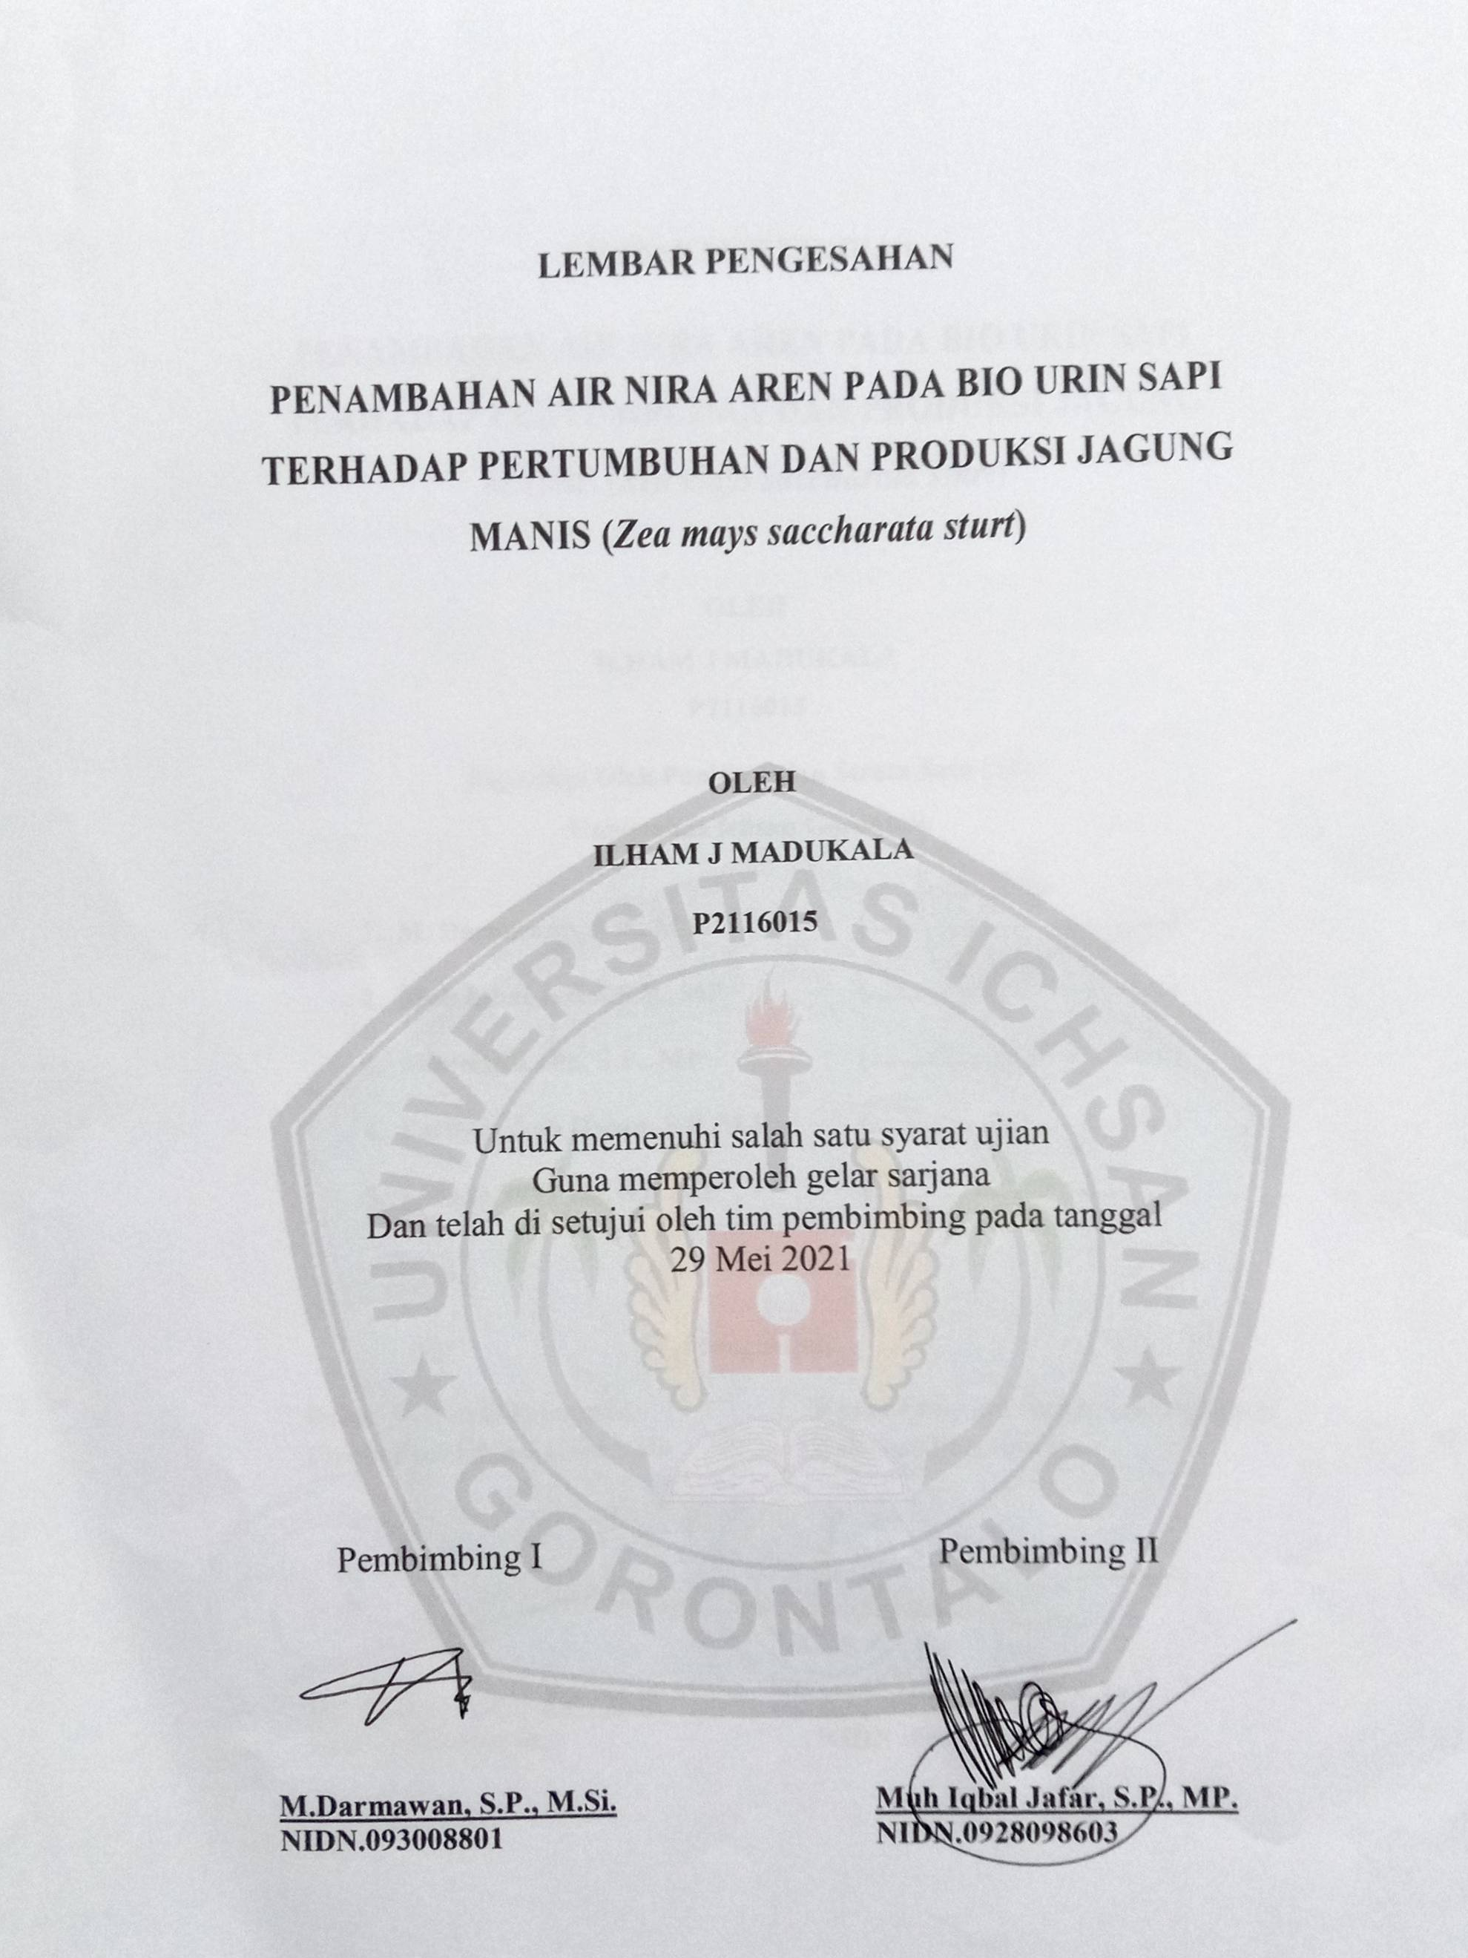
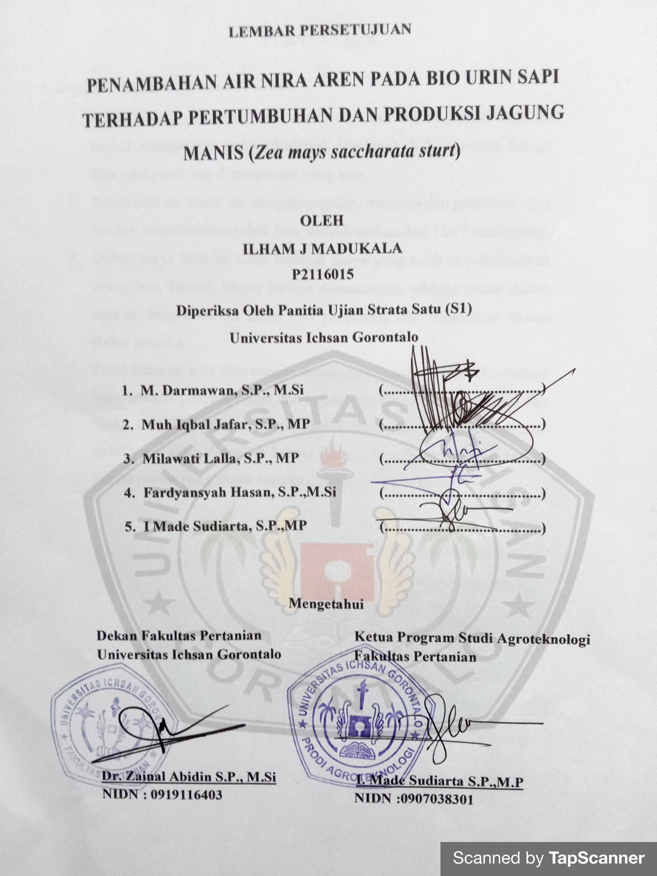
iii

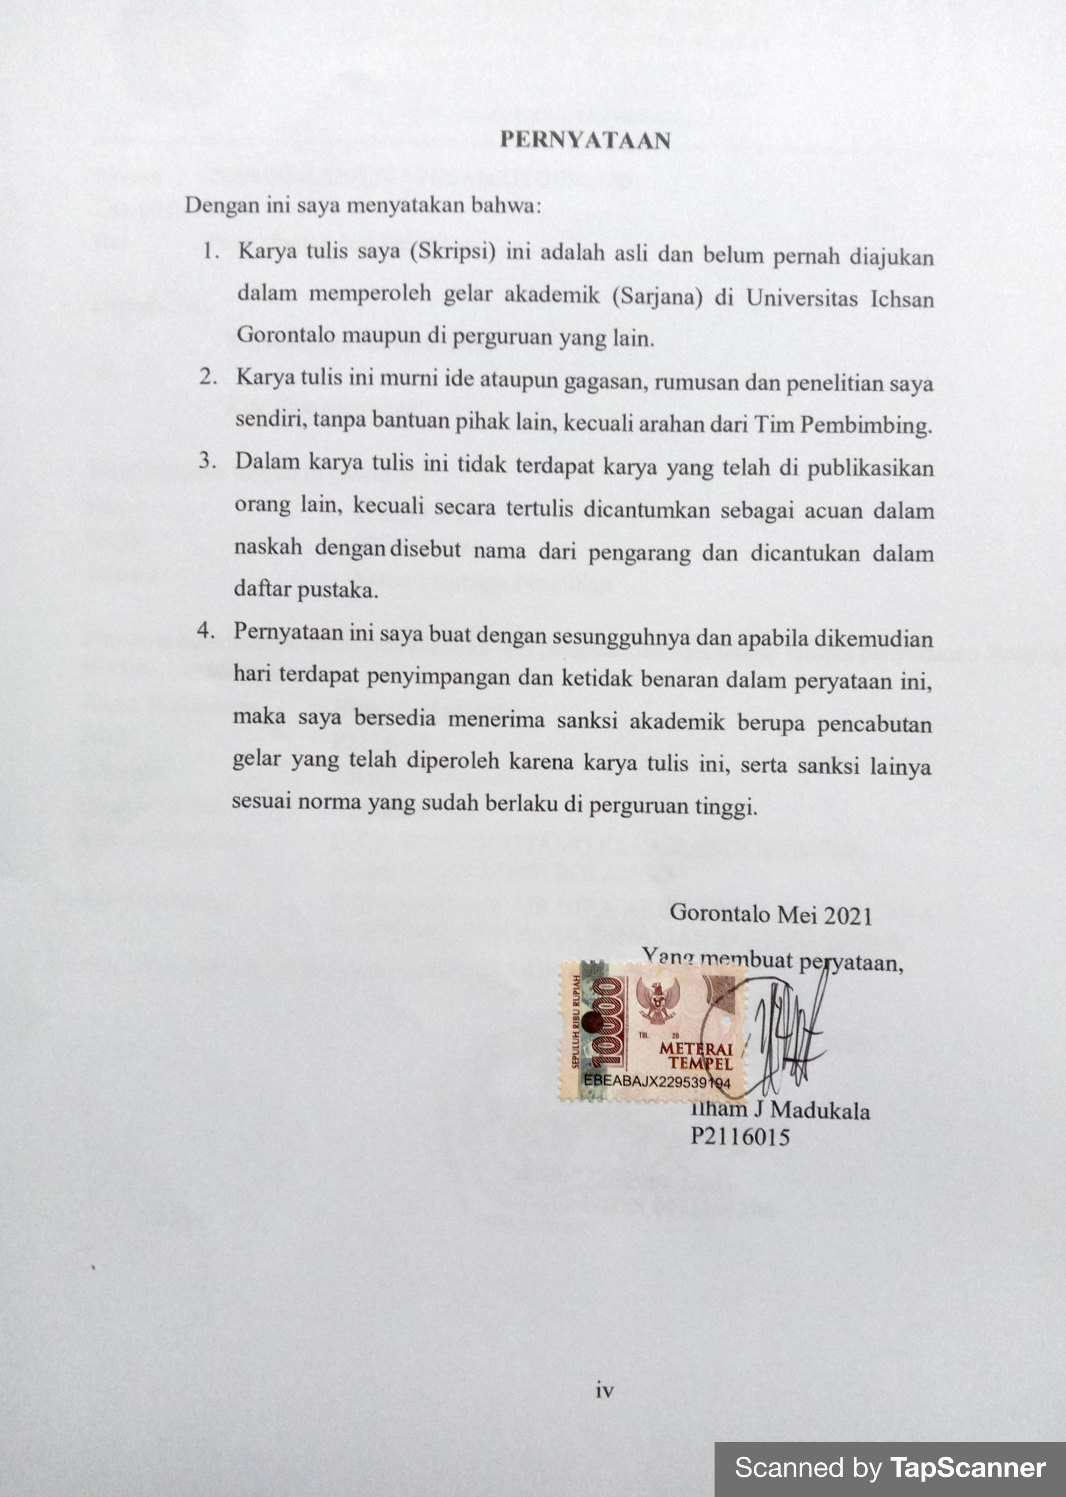

ABSTRACT

ILHAM J MADUKALA. P2116015. THE EFFECT OF ADDING PALM NECTAR (NEERA) TO COW BIO-URINE ON THE GROWTH AND PRODUCTION OF
SWEET CORN (Zea mays saccharata sturt)

This study aims to find out the effect of adding palm nectar (neera) to cow bio-urine on the growth and production of sweet corn and to determine the doses of cow bio-urine with the addition of palm nectar (neera) which can give the best effect on the growth and production of sweet corn plants. The study is carried out for 3 months from January 2021 to March 2021. The study takes place at Huluduotamo Village, Tilongkabila Subdistrict, Bone Bolango District. This study employs a Randomized Block Design consisting of four treatments of bio-urine doses, namely P0: Control (Without bio- urine) P1: 100 ml/ 3 liters of water P2: 200 ml/ 3 liters of water P3: 300 ml/ 3 liters of water. The variables observed are the plant height, number of leaves, diameter of the cob, fresh weight of the cob, length of the cob, and number of seeds per cob. The results of the research conducted show that the concentration of 300 ml/3 liters of water has the best effect on all variable indicators observed at the age of 30 DAP, 45 DAP., and 60 DAP.

Keywords: corn, palm nectar (neera), cow urine

ABSTRAK

ILHAM J MADUKALA, P2116015. PENGARUH PENAMBAHAN AIR NIRA AREN PADA BIO URIN SAPI TERHADAP PERTUMBUHAN DAN PRODUKSI
JAGUNG MANIS (Zea mays saccharata sturt)

Penelitian ini bertujuan untuk mengetahui pengaruh penambahan air nira aren pada bio urin sapi pada petumbuhan dan produksi jagung manis, dan mengetahui dosis bio urin sapi dengan tambahan air nira aren yang dapat memberikan pengaruh terbaik terhadap pertumbuhan dan produksi tanaman jagung manis. Penelitian dilaksanakan selama 3 bulan dari bulan Januari 2021 sampai Maret 2021. Lokasi penelitian di Desa Huluduotamo, Kecamatan Tilongkabila, Kabupaten Bone Bolango Penelitian ini menggunakan Rancangan Ancang Kelompok (RAK) yang terdiri atas empat perlakuan dosis bio urin yaitu P0 : Kontrol (Tanpa bio urin) P1 : 100 ml/ 3 Liter air P2 : 200 ml/ 3 Liter air P3 : 300 ml/ 3 Liter air. Variabel yang diamati berupa tinggi tanaman, jumlah daun, diameter tongkol, berat segar tongkol, panjang tongkol, dan jumlah biji per- tongkol. Hasil dari penelitian yang dilakukan menunjukan konsentrasi 300 ml/ 3 Liter air memberikan pengaruh terbaik terhadap semua indikator variabel yang diamati pada umur 30 HST,45 HST.dan 60 HST

Kata kunci: jagung,air nira, urin sapi

MOTTO DAN PERSEMBAHAN
MOTTO :
“Dan bahwasanya seorang manusia tiada memperoleh selain apa yang telah diusahakannya “. (An Najm : 39)

Doa, usaha, dan keyakinan merupakan kunci dari setiap permasalahan. Serta dengan dibarengi keikhlasan yang dijadikan pelecut dalam menumbuhkan rasa semangat
Jangan bermain sama nasib kamu sendiri, lakukan totalitas bahkan ketika itu adalah hal yang pertama yang akan kamu lakukan (Najwa Shihab)

PERSEMBAHAN :
Sujud syukur ku persembahkan pada Allah yang maha kuasa, Karena kepada-Nya kami menyembah dan hanya Kepada-Nya kami memohon pertolongan. Sekaligus ucapan terima kasihku untuk :
Kedua orang tuaku Ayah (Juhar Madukala) dan Ibunda (Enong K Lamu) Tercinta yang tak pernah lelah membesarkanku dengan penuh kasih sayang, yang telah memberi dukungan, perjuangan, motivasi dan pengorbanan dalam hidup ini. Dan juga untuk keluarga besarku, teman- teman agroteknologi 2016 serta orang-orang tersayang.

KATA PENGANTAR

Assalamualaikum warahmatulahi wabarakatuh.
Segala puji bagi Allah SWT yang telah memberikan kekuatan dan kesehatan sehingga penulis dapat menyelesaikan penelitian ini dengan judul, Penambahan Air Nira Aren Pada Bio Urin Sapi Terhadap Pertumbuhan Dan Produksi Jagung Manis ( Zea mays saccharata sturt), ini dapat terselesaikan. Penelitian ini dibuat untuk memenuhi salah satu syarat untuk mengikuti ujian skripsi.
Penulis menyadari bahwa tanpa bantuan dan bimbingan dari berbagai pihak, penelitian ini tidak dapat penulis selesaikan. Oleh karena itu penulis menyampaikan terima kasih kepada :
- Muh. Ichsan Gaffar, SE.,M,Ak selaku Ketua Yayasan Pengembang Ilmu Pengetahuan dan Teknologi (YPIPT) Ichsan Gorontalo
- Dr. H. Abdul Gaffar La Tjokke, M.Si, selaku Rektor Universitas Ichsan Gorontalo
- Dr. Zainal Abidin, M.Si, selaku Dekan di Fakultas Pertanian

- I Made Sudiarta, S.P, M.P, selaku Ketua Program Studi Agroteknologi

- M. Darmawan, S,P., M.Si, selaku Pembimbing I dan Muh. Iqbal Jafar, S.P, M.P, selaku Pembimbing II yang telah memberikan arahan, masukan dan motivasi kepada penulis
- Bapak dan Ibu Dosen yang telah mendidik dan membimbing penulis dalam mengerjakan penelitian ini.

- Ucapan terima kasih kepada kedua orang tua Juhar Madukala dan Enong K Lamu serta keluarga yang telah memberikan dukungan selama proses penyelesaian studi baik secara moril maupun materil
- Rekan-rekan Fakultas Pertanian Universitas Ichsan Gorontalo Angkatan 2016/2017 yang telah membantu penulisan selama penyusunan skripsi.
Akhirnya, penulis berharap semoga skripsi ini dapat menjadi pembelajaran dan bermanfaat bagi pihak yang membutuhkan.

Gorontalo, Mei 2021

Penulis

DAFTAR ISI

Halaman

HALAMAN JUDUL i
LEMBAR PENGESAHAN ii
LEMBAR PERSETUJUAN iii
RIWAYAT HIDUP iv
PERNYATAAN v
MOTTO DAN PERSEMBAHAN vii
KATA PENGANTAR viii
DAFTAR ISI ix
DAFTAR TABEL xi
DAFTAR LAMPIRAN xi
BAB I PENDAHULUAN 1
  - Latar Belakang 1
  - Rumusan masalah 3
  - Tujuan Penelitian 3
  - Manfaat Penelitian 3
BAB II TINJAUAN PUSTAKA 4
  - Botani Tanaman Jagung Manis 4
  - Taksonomi Tanaman Jagung Manis 5
  - Morfologi Tanaman 6
  - Syarat Tumbuh 8
  - Bio Urin Sapi 8
  - Kandungan Air Nira Aren 9
  - POC Bio Urin Sapi Dengan Penambahan Air Nira Aren 10
  - Hipotesis 12
BAB III METODE PENELITIAN 13
  - Tempat dan Waktu 13
  - Alat Dan Bahan 13
  - Metode Penelitian 13
  - Pelaksanaan Penelitian 14
    - Persiapan Lahan 14
    - Penyiapan Benih 14
    - Penanaman 14
    - Pemeliharaan 14

  - Variabel Pengamatan 16
    - Fase Vegetatif 16
    - Fase Generatif 16
    - Analisis Data 17
    - Uji Lanjutan 20

BAB IV HASIL DAN PEMBAHASAN 21
  - Hasil dan Pembahasan 21
    - Tinggi Tanaman 21
    - Jumlah Daun 22
    - Panjang Tongkol 22
4.1.6 Berat Segar Tongkol 23
4.1.5 Jumlah Biji Per Tongkol 24
  - Pembahasan 25

BAB V KESIMPULAN DAN SARAN 29
  - Kesimpulan 29
  - Saran 29

DAFTAR PUSTAKA 30

DAFTAR TABEL

Halaman Tabel 1 Analisi Sidik Ragam 19
Tabel 2 Rata-Rata Tinggi Tanaman Jagung dengan Perlakuan Bio Urin Sapi
.............................................................................................................21
Tabel 3 Rata-Rata Jumlah Daun Jagung dengan Perlakuan Bio Urin Sapi
.............................................................................................................22
Tabel 4 Rata-Rata Panjang Tongkol Jagung dengan Perlakuan Bio Urin Sapi
.............................................................................................................23
Tabel 5 Rata-Rata Tinggi Berat Segar Tongkol Jagung dengan Perlakuan
Bio Urin Sapi 23
Tabel 6 Rata-Rata Jumlah Biji Per Tongkol Jagung dengan Perlakuan Bio Urin Sapi 24

DAFTAR LAMPIRAN
Halaman
Lampiran 1. Lay Out Penelitian 32
Lampiran 2. Hasil Analisi Data 33
Lampiran 3. Dokumentasi Penelitian 39

xii
xi

BAB I PENDAHULUAN

Latar Belakang

Jagung manis merupakan salah satu komoditas pertanian yang digemari oleh masyarakat karena memiliki rasa yang manis dan banyak mengandung karbohidrat. Jagung manis sangat potensial untuk dikembangkan sebagai sumber makanan yang bernilai gizi tinggi dan juga dapat dimanfaatkan sebagai alternatif usaha pertanian di masa depan. Selain dapat dipanen muda, jagung manis juga banyak diusahakan di daerah tropik ( Surtina, 2015 )
Kandungan zat gizi jagung manis berupa karbohidrat yang terdapat dalam biji sebagai gula pereduksi polisakarida, glukosa, fruktosa, sukrosa dan pati. Jagung manis lebih banyak mengandung provitamin A daripada jagung biasa. Kandungan gula jagung manis adalah 5-6% sedangkan pati sebesar 10-11%. Pati jagung merupakan komponen utama pengisi 70% bobot biji, selain itu jagung manis pada jagung manis terdapat protein prolamin, kaya akan minyak oleat dan linoleat serta serat pangan yang mampu mencegah penyakit kanker (Rizky, 2013)
Dalam mendukung peningkatan mutu hasil tanaman jagung manis maka perlu di lakukan suatu upaya teknik budidaya yang baik, khususnya dalam perbaikan kondisi kesuburan tanah dan pemenuhan nutrisi tanaman, hal ini bertujuan untuk mendapatkan hasil yang optimal.
Desiana dkk. (2013) menyatakan bahwa, salah satu kendala dalam pertumbuhan tanaman adalah media tanam yang di gunakan memiliki sediaan usur hara yang kurang atau belum cukup memenuhi kebutuhan nutrisi tanaman.

1

2

Agar mampu mencapai pertumbuhan tanaman yang sehat dan baik perlu dilakukan pemberian pupuk umtuk memenuhi kebutuhan unsusr hara. Pemupukan merupakan salah satu usaha untuk meningkatkan pertumbuhan dan perkembangan tanaman karena dapat memperbaiki tingkat kesuburan tanah (Sukmawan dkk,. 2015). Peningkatan kesuburan tanah dan nutrisi tanaman dapat dilakukan melalui pemberian pupuk Organik Cair (POC) yang berasal dari bio urin sapi dan air nira aren.
Urin sapi adalah salah satu pupuk organik potensial sebagai sumber hara pada tanaman seperti N, P, K. Cairan urin sapi memiliki kandungan hara yang lebih tinggi dibandingkan dengan kotoran padatnya (Hani & Geraldine, 2016). Pemanfaatan urin sapi yang masih segar sebagai sumber unsur hara jarang di lakukan karena baunya yang tidak sedap sehinga harus dilakukan fermentasi ternyata hasil dari fermentasi dapat megurangi bau yang tidak sedap dan dapat meningkatkan kualitasnya lebih baik dari urin sapi segar (chaniago et al.,2017).
Air nira aren merupakan cairan manis yang terdapat pada tandan bunga yang belum mekar. Kadar air pada nira segar berkisar antara 80-85% dan sukrosa sekitar 15%. Kandungan tersebut sangat cocok untuk pertumbuhan mikrooranisme. Khamir dan bakteri merupakan organisme yang terdapat pada nira (Yeni et al., 2011). Salah satu mikroorganisme yang diduga terkandung pada cairan nira adalah Acetobacter. Kelompok bakteri ini mampu mengoksidasi alkohol dan gula, khususnya mengoksidasi etanol menjadi asam asetat (Barlina dkk, 1994, dalamYunita dkk, 2017).
5

3
10

Berdasarkan keterangan di atas muncul gagasan untuk memanfaatkan bio urin sapi tersebut dengan pengolahan lebih lanjut sebagai pupuk organik cair dengan penambahan limbah nira aren untuk dapat digunakan dalam membantu pertumbuhan pada tanaman jagung. Oleh karena itu, peneliti menambil judul “Penambahan Air Nira Aren Pada Bio Urin Sapi Terhadap Pertumbuhan Dan Produksi Tanaman Jagung Manis (Zea mays saccharata sturt)”

Rumusan Masalah

Rumusan masalah dalam penelitian ini adalah :

- Apakah penambahan air nira aren pada bio urin sapi dapat berpengaruh pada petumbuhan dan produksi jagung manis ?
- Berapakahdosisbio urin sapi ditambah air nira aren yang dapat memberikan pengaruh terbaik terhadap pertumbuhan dan produksi tanaman jagung manis ?

Tujuan Penelitian

- Untuk mengetahui pengaruh penambahan air nira aren pada bio urin sapi pada petumbuhan dan produksi jagung manis.
- Untuk mengetahui dosis bio urin sapi dengan tambahan air nira aren yang dapat memberikan pengaruh terbaik terhadap pertumbuhan dan produksi tanaman jagung manis.

Manfaat Penelitian

- Menjadi informasi bagi petani dalam teknik budidaya tanaman jagung manis dengan menggunakan pupuk organik campuran bio urin sapi dan air nira aren.
- Menjadi bahan rujukan bagi peneliti yang ingin mengembangkan atau melalukan penelitian terkait dosis penambahan air nira aren terhadap biourin sapi.

BAB II TINJAUAN PUSTAKA
10

Botani Tanaman Jagung Manis

Tanaman jagung manis merupakan tanaman yang sangat muda dijumpai di berbagai wilayah Indonesia, tanaman jagung merupakan salah satu tanaman yang dijadikan sasaran budidaya pada beberapa negara di dunia seperti Amerika, Tiongkok, Argentina, dan Meksiko. Sementara di Indonesia, ada beberapa daerah yang berpenghasilan tinggi seperti Sumatra Utara, Lampung, Jawa Barat, Riau, Sumatra Selatan, Jawa Tengah, D.I Yogyakarta, Sulawesi Utara, Maluku dan Sulawesi Selatan. Indonesia memiliki tingkat kebutuhan jagung nasional yang cukup besar dan menjadi salah satu mata penacaharian utama sebagian beasar penduduk yang mampu menghasilkan produksi yang cukup tinggi .Pada umumnya produksi jagung terbesar di Indonesia terdapat di pulau jawa yakni jawa timur,jawa tengah maing-masing lima juta ton per tahun (Budiman 2013)
Di Indonesia jagung manis mulai di kenal sejak tahun 1990-an komsumsi jagung manis meningkat karena adanya bertambahnya jumlah penduduk jagung manis di kemsumsi segar dalam bentuk jagung bakar atau jagung rebus tanpa ada bahan tambahanbahan lain. nasional yang cukup besar dan menjadi salah satu mata pencaharian utama bagi sebagian besar penduduk yang mampu menghasilkan produksi yang cukup tinggi. Pada umumnya prouksi jagung terbesar di Indonesia terdapat di pulau jawa yakni jawa timur, jawa tengah masing-masing lima juta ton per tahun.

4
5

Di Indonesia jagung manis mulai dikenal sejak tahun 1990-an konsumsi jagung manis terus meningkat karena adanya bertambahnya jumlah penduduk jagung manis dikonsumsi segar dalam bentuk jagung bakar atau jagung rebus tanpa ada tambahan bahan lain. Pada tahun 2025 jumlah penduduk di dunia di perkirakan mencapai 8.345 juta jiwa, dan di Indonesia diperkirakan mencapai sekitar 275 juta jiwa sehinga peluang berbisnis jagung manis sangat besar. Sedangkan di Indonesia peluang bisnis jagung manis sangat tinggi serapannya seperti kota-kota besar Surabaya, Balikpapan, dan Jakarta. Kebutuhan jagung manis di kota-kota besar mencapai 3-8 ton per hari sedangkan banyaknya permintaan pertahun sekitar 20%- 30%. (Budiman H, 2013)
  - Taksonomi Tanaman Jagung Manis (Zea mays saccharata sturt)

Menurut Purworno dan Hartono (2007), klasifikasi tanaman jagung manis sebagai berikut:
Kingdom : Plantae Divisio

: Spermatophyta

Sub division: Angio spermae

Class : Monocotyleedoneae Ordo : Graminales
Family : Graminaceae Genus : Zea
Specie : Zea mays saccharata sturt

Morfologi Tanaman

    - Akar

Tanaman jagung terdiri atas tiga tipe akar, akar seminal, akar adventif, dan akar udara, akar seminal tumbuh dari radikula dam embrio. Akar adventif atau akar tunjang tumbuh dari buku paling bawah,yaitu sekitar 4 cm, di permukaan bawah tanah,fungsi dari akar adventif adalah membantu meyangga tegaknyaa tanaman.sementara akar udara atau akar gantung muncul dari bagian bagian di atas tanah,mengantung di udara megarah ke tanah. (Andi Birawa, 2018 ).
Akar jagung tumbuh pada saat perkecambahan dimulai yaitu berasal dari calon akar yang terdapat disekitar ujung biji dan menempel pada jenggel lalu diikuti pemanjangan oleh akar samping. Akar ini bersifat sementara(temporer). Akar yang sebenarnya mulai tumbuh pada umur 6-10 hari. Bersifatpermanen dan tumbuh kurang lebih 2,5 cm di atas permukaan tanah. (AAK, 1993)

Batang

Batang tanaman jagung mempuyai ruas yang bervariasi 10-40 ruas.Panjang batang jagung berkisaran antara 60 cm-300 cm, itupun tergantung tipe jenis jagung,ruas batang berbentuk silinder bawah batang berbentuk bulat agak pipih. (Purworno dan Hartono, 2015).
Pertumbuhan batang jagung tidak hanya memanjang tetapi juga terjadi pertumbuhan kesamping bahkan mampu membesar dengan diameter 3 – 4 cm. Tidak seperti batang padi yang berlubang, batang jagung terisi padat oleh berkas pembuluh dan jaringan kulit tipis dan keras yang dapat memperkuat

tegaknya batang. Ruas pangkal batang berkisar anatar 50 – 60 cm dengan tinggi batang umumnya mencapai 100 – 300 cm tergantung varietas. (Purworno dan Hartono, 2015).

Daun

Daun berbentuk memanjang, di antara helai daun dan pelepah terdapat ligula. Permukaan daun berstektur licin dan adapula yang berambut. Tulang daun sejajar dengan ibu tulang daun. Pada bagian stomata daun dikelilingi oleh sel-sel epidermis yang menyerupai kipas. Struktur ini berperan penting dalam mreespon tanaman menanggapi defisit atau kekurangan air pada sel daun (Wirawan dan Wahab, 2007)
Daun mula-mula akan tumbuh memanjang dalam keadaan terbungkus hingga sedikit demi sedikit akan terbuka. Pertumbuhan daun seirama dengan pertumbuhan batang. Letak daun mempengaruhi ukuran daun dan batang, akan tetapi daun yang pertama terbentuk berukuran kecil. Tipe daun jagung termasuk linear dengan kelopak yang biasanya membungkus sebagian batang serta terdapat ibu tulang daun yang diikuti daun lainnya dengan arah yang sejajar (Purworno dan Hartono, 2015).

Buah dan Tongkol

Buah jagung terdiri dari kulit, biji dan satu atau dua tongkol tergantung varietas. Tongkol tanaman jagung diselimuti oleh daun kelobot. Setiap tongkol terdiri atas 6-10 baris biji yang biasanya jumlahnya selalu genap. Tongkol jagung yang terdapat pada bagian atas umumnya lebih besar dan cepat terbentuk dibanding yang terletak pada bagian bawah.

8
10

Buah tanaman jagung berbiji tunggal yang disebut karyopsis. Buah ini terdiri dari endosperma yang berfungsi melindungi embrio dan jaringan perikarp atau jaringan pembungkus. Buah tanaman jagung berbentuk pipih dengan permukaan atas cembung dan dasar runcing. (Warisno, 998 dalam Fitrianti, 2016)

Syarat Tumbuh

- Iklim

Tanaman jagung membutuhkan tanah yang subur,gembur,berdrainase,harus memiliki syrat pH tanah 5,6-7,0 (Rukmana,1997). Agroekologi dan areal pertanaman jagung sangat bervariasi, mulai dari dataran rendah sampai dataran tinggi, pada berbagai tipe iklim dan pola tanam. Tanaman jagung dapat ditanam pada lahan kering beriklim basah dan beriklim kering. Suhu optimum untuk pertumbuhan tanaman jagung rata-rata 26-30ºC. (Subandi dkk 1988 dalam Iriany dkk, 2007)

Tanah

Tanaman jagung dapat tumbuh secara optimal pada tanah yang memiliki drainase yang baik dan tekstur gembur serta kelembaban tanah yang cukup. Kelembaban tanah yang kurang dari 40% kapasitas lapang akan menyebabkan tanaman jagung menjadi layu. Umur tanaman jagung sangat dipengaruhi oleh suhu. Apabila kenaikan tinggi tempat 50 m dari permukaan laut, umur panen akan lebih lambat sehari. (Hiyene 1987 dalam Iriany dkk, 2007).

Biourin Sapi

Pupuk Bio urin sapi merupakan salah satu jenis pupuk cair yang terbuat dari urinternak. Biourin sapi bermanfaat dalam meningkatkan produktifitas tanaman. Selain berfungsi sebagai ZPT bagi tanaman, pupuk organik cair biourin sapi mempunyai kandungan beberapa senyawa diantaranya fosfor, kalium, nitrogen dan air yang lebih banyak daripada kotoran sapi padat. Biourin sapi mempunyai aroma dan bau khas yang mampu mencegah datangnya berbagai hama tanaman (Fardenan, 2018) Biourin sapi dapat dimanfaatkan setelah difermentasi. Dalam proses fermentasi bahan organik, mikroorganisme mampu bekerja dengan baik apabila kondisinya sesuai (semi anaerob). Proses fermentasi akan berlangsung dengan memperhatikankadar gula yang tinggi, pH rendah yaitu 3-4, kadar garam, adanya mikroorganismefermentasi, suhu sekitar 50ºC, dan kandungan air sedang yaitu 30-40% (Indriani, 2002).
Yuwono (2006) menyatakan bahwa, dalam proses fermentasi urin sapi, dapat ditambahkan mikroorganisme starter salah satunya yaitu EM4. EM4 berperan dalam meningkatkan kualitas atau mampu memberikan pengaruh yang baik terhadap pupuk organik. Adapun kesediaan unsur hara dalam pupuk organik dipengaruhi oleh lamanya waktu yang dibutuhkan oleh bakteri dalam proses mendegradasi sampah atau limbah cair.

Kandungan Air Nira Aren

Air nira aren merupakan cairan yang disadap dari bunga jantan pohon aren yang tidak lain adalah hasil metabolisme pohon aren. Cairan tersebut mengandung gula antara 10-15%, sehinga dapat diolah menjadi berbagai produk seperti etanol. (Shashwati, 2017)

Dalam Pontoh, dkk (2010) menyatakan bahwa, komposisi air nira aren sangat bervariasi. Nira segar mengandung 0,2% protein yang berasal dari empulur aren, kadar lemak 0,02%, sukrosa 13,9%, dan sebagian enzim yang berfungsi dalam merombak pati menjadi glukosa, kemudian diubah menjadi senyawa sukrosa. Selain itu kandungan enzim yang terdapat dalam nira aren juga diduga dapat merombak amilopektin dan amilosa menjadi sukrosa dalam jumlah besar dan turut tercuci melalui aliran nira yang keluar saat penyadapan. Komposisi air nira aren dipengaruhi oleh kesuburan tanah, keadaan cuaca, umur pohon dan lain-lain. Sebelumnya penelitian Lukman dkk (2016) menyatakan bahwa, pemanfaatan limbah cair aren sebagai pupuk dengan dosis 25 ml berpengaruh signifikan terhadap jumlah anakan dan tinggi tanaman pada 28 HST.
Yunita (2017) dalam penelitian yang berjudul Potensi Air Nira Aren (Arenga pinnata Merr) Sebagai Sumber Isolat Bakteri Asam Asesat (BAA) menyatakan bahwa, terdapat empat isolat BAA yang di isolasi dari air nira aren.Keempat isolat tersebut tergolong dalam family acetobacteriaceae. Oleh karena itu aren berpotensi sebagi tumbuhan yanbg bisa menghasilkan Bakteri Asam Asesat (BAA). Sebelumnya penelitian Pujisiswanto dkk (2012), melaporkan aplikasi Asam Asetat pra tumbuh 20% mampu menghambat pertumbuhan gulma dan menghambat perkecambahan biji-biji jenis gulma semusim. Aplikasih Asam Asetat tidak mengahambat proses perkecambahan jagung. Hal ini dikarenakan fitoksitas jagung termasuk keracunan ringan sehinga tanaman jagung dapat tumbuh normal.

POC Bio Urin Sapi Dengan Penambahan Air Nira Aren
Pupuk Organik Cair (POC) adalah larutan substrat cair yang berasal dari pembusukan bahan-bahan organik. Penggunaan POC secara terus menerus aman bagi tumbuhan karena umumnya tidak berdampak buruk pada tanah dan tanaman (Hadisuwito 2007). Setawan (2009) menyatakan bahwa beberapa bahan pokok organik POC adalah limbah kotoran ternak atau manusia, dan limbah tanaman hijauan sedangkan bahan tambahan lainnya adalah EM4 atau larutan bakteri hal ini bertujuan untuk mempercepat pengomposan. Mikroorganisme pengurai yang digunakan dalam proses dekomposisi sangat mempengaruhi lama waktu pengomposan.
Beberapa penelitian di peroleh bahwa bio urin sapi berpegaruh pada pertumbuhan tanaman.Karya Rizky, Aslim Rasyad,dan Murniati (2014) pada tanaman sawi hijau (Brassica rafa ) melaporkan bahwa pegaruh pemberian pupuk cair urin sapi yang difermentasidengan perlakuan 100 ml/Lair,200 ml/L air,dan 300 ml/L air mampu meningkatkan nilai semua parameter yang diamati yaitu tinggi tanaman, jumlah daun luas daun,volume akar,berat komsumsi tanaman per tanaman dan berat segar produksi tanaman sawi. Selanjutnya penelitian Shinta dkk (2013) melaporkan bahwa, pemberian bio urin dengan perlakuan konsentrasi 300 ml L⁻¹ air mampu merubah sifat kimia tanah seperti N - total tertinggi dan kalium tersedia. Selain itu, juga berpengaruh pada pertumbuhan tanaman seperti berat kering oven dan berat segar dibandingkan perlakuan kontrol. Penelitian Alridiwirsah, Syaiful B.P, dan Iwan Putra (2018) pada tanaman padi juga menyatakan bahwa perlakuan pemberian bio urin sapi 300 cc/liter air memberikan pengaruh nyata tertinggi pada luas rataan daun.

Sebelumnya, penelitian Lukman Arif (2018) pada tanaman kangkung darat (Ipomea reptans) melaporkan bahwa berasarkan perlakuan pemberian POC air nira aren, tinggi tanaman, panjang daun, jumlah daun, dan lebar daun umur 14 HST dan 24 HST rata-rata dipengaruhi oleh penggunaan POC air nira aren 40 ml/L air.

Hipotesis

    - Diduga penambahan air nira aren pada bio urin sapi dapat memberikan pengaruh terhadap pertumbuhan dan produksi tanaman jagung manis.
    - Diduga terdapat salah satu dosis bio urin sapi dengan penambahan nira aren yang mampu memberikan pengaruh terbaik terhadap pertumbuhan dan produksi tanaman jagung manis.

BAB III METODE PENELITIAN
  - Waktu dan Tempat

Penelitian ini dilaksanakan selama 3 bulan dari bulan Januari sampai Maret 2021. Lokasi penelitian di Desa Iloheluma, Kecamatan Tilongkabila, Kabupaten Bone Bolango.

Alat dan Bahan

Alat yang digunakan dalam penelitian ini adalah cangkul, traktor, ember, galon 5 liter, meteran, hansprayer, tugal kayu, papan plat sampel, parang, selang, bak tray dan handphone. Sedangkan bahan yang digunakan dalam penelitian ini adalah jagung manis varietas prima, air nira aren ,urin sapi.

Metode Penelitian

Penelitian ini menggunakan Rancangan Ancang Kelompok (RAK) yang terdiri atas empat perlakuan dosis bio urin sebagai berikut :
P0 : Kontrol (Tanpa bio urin) P1 : 100 ml/ 3 Liter air
P2 : 200 ml/ 3 Liter air

P3 : 300 ml/ 3 Liter air

Setiap perlakuan diulang sebanyak 3 kali, sehingga secara keseluruhan terdapat 4 x 3 = 12 unit bedengan percobaan. Biourin sapi yang telah ditambahan nira aren diaplikasikan pada tanaman Jagung manis sebanyak 4 kali yaitu pada umur 15 HST, 30 HST, 45 HST, 60 HST.

13
13

Pelaksanaan Penelitian

Persiapan Lahan

Persiapan lahan yang digunakan dalam penelitan diolah terlebih dahulu yaitu dibersihkan dengan mengunakan parang kemudian dilakukan pembajakan sampai dua kali tujuanya agar memperbaiki struktur tanah dan kemudian membantu mempermudah pembuatan bedengan dengan panjang 300cm, lebar 100 cm, tinggi 10 cm, serta jarak antar bedengan 75 cm.

Penyiapan Benih

Benih jagung manis yang ditanam adalah Varietas Jagung Prima benih. Sebelum ditanam benih direndam selama 24 jam lalu kemudian ditanam langsung pada bedengan tanpa disemaikan terlebih dahulu.

Penanaman

Penanaman pada bedengan yang telah dibentuk ditugal dengan kedalaman ±2 cm kedalam tanah, jarak antara lubang tanam 50 cm dan antar barisan 60 cm sehingga dalam satu bedengan terdapat 2 baris tanaman. Digunakan 2 benih perlubang tanam, kemudian ditutup kembali agar terhindar dari serangan hama.

Pemeliharaan

- Penyulaman

Penyulaman dilakukan satu minggu setelah penanaman. Tujuannya untuk mengganti benih yang tidak tumbuh atau mati, benih tersebut diganti dengan benih cadangan yang berumur sama.

Penyiraman

Penyiraman dilakukan setiap hari dengan melihat kondisi yang ada agar tidak terlalu kering atau terlalu basah. Penyiraman dilakukan pada pagi dan sore jika tidak turun hujan karena tanaman jagung sangat membutuhkan air dalam penyiraman ini menggunakan selang agar mempermudah penyiraman.

Penyiangan

Penyiangan dilakukan setiap hari dengan cara mencabut gulma yang tumbuh di sekitar tanaman.

Pemupukan

Pupuk cair yang digunakan sebagai bahan perlakuan adalah fermentasi biourin sapi. Pembuatan POC urin sapi dilakukan dengan cara mengumpulan air nira aren sebanyak 1 liter, kemudian ditambahan dengan urin sapi sebanyak 4 liter dan ditambahan EM 4 sebanyak 800 ml. Setelah dicampurkan, dimasukan kedaam gelon 5 liter dan ditutup. Didiamkan selama 14 hari (2 minggu). POC urin yang telah jadi diaplikasikan pada tanaman jagung manis. Cara aplikasi yaitu dengan mencampurkan masing masing 3 liter air dengan beberapa dosis perlakuan P1
: 100 ml, P2 : 200 ml, dan P3 : 300 ml. Pemupukan dilakukanpada sore hari dengan cara menyemprotkan pada bagian tubuh tanaman jagung, pemupukan ini dilakukan sebanyak empat kali yaitu umur 15 HST, 30 HST, 45 HST, 60 HST sesuai dengan perlakuan yang diberikan, sehingga jumlah POC biourin sapi pada perlakuan P1 sebanyak 400 ml, P2 : 800 ml dan P3 : 1200 ml.

Pemanenan

Setelah jagung melakukan pembungaan kemudian disusul dengan pengisihan biji secara terus menerus sampai merata, lalu dilakukan pemanenan pada saat tanaman jagung telah berumur 69 HST Pemanenan ini dilakukan pada sore hari sebanyak satu kali panen. mengunakan cara manual atau memetik langsung dengan memutar pangkal buah.

Variabel Pengamatan

    - Fase Vegetatif

- Tinggi Tanaman (cm)

Tinggi tanaman (cm) diukur mulai dari pangkal batang tanaman sampai titik tumbuh, diukur pada saat tanaman berumur15 HST, 30 HST, 45 HST,60 HST.
- Jumlah Daun (helai)

Jumlah daun (helai) dihitung semua daun yang muncul dengan interval waktu 15 HST, 30 HST, 45 HST, 60 HST.

Fase Generatif

- Berat Segar Tongkol (kg)

Rata-rata berat segar tongkol (kg) dihitung dengan menggunakan timbangan pada waktu panen.
- Panjang Tongkol (cm)
Rata-rata panjang tongkol (cm) dihitung pada waktu panen, dengancara terlebih dahulu mengupas kulit jagung manis. Diukur dari pangkal sampai ujung tongkol pada saat panen.
- Jumlah Biji Per-Tongkol (gram)

Rata-rata jumlah biji per tongkol dihitung pada saat panen, dilakukan setelah terlebih dahulu mengupas kulit jagung manis.

Analisis Data

Menurut Kemas, (2011) data yang diperoleh dianalisis dengan menggunakan rumus model linear dengan perlakuan 1 faktor dari rancangan acak kelompok (RAK) yang menggunakan model persamaan sebagai berikut :

Yij = µi + τi+ βj+ ɛi

Keterangan :

i = 1,2, t (perlakuan)

j = 1,2, r (kelompok)

µ = rataan umum

τi = pengaruh acak aplikasi ke - i βi = pengaruh dari kelompok ke - j
ɛij = pengaruh acak pada aplikasi ke – i dan kelompok ke – j Tabel 1. Analisis sidik ragam
Sumber Keragaman | Db | JK | KT | F.Hitug
Kelompok | Klp(r) - 1) | (Tot Klp)² - FK  ∑Perlk | JKK  r – 1 | KTk/KTA
Perlakuan | Perlakuan(t) - 1) | (Tot Perlk)²  - FK  ∑Klp | JKP  t – 1 | KTP  KTA
Acak | Db tot-(db Klp+db Perlk) | JK Tot – (JK Klp+JK  Perlk) | JKA  (r-1)(t-1)
Total | (r.t) – 1 | ∑ij Уij - FK

Pengujian Hipotesis

HO : A = B = = Fhit tidak berbeda

HI : A ≠ B ≠ = F Hit sedikitnya ada sepasang yang berbeda

Selanjutnya nilai F. Hitung dibandingkan dengan nilai F. Tabel (0,05 dan 0,01) dengan kriteria pengambilan keputusan :
      - Jika F. Hitunglah = < F. Tabel (0,05) : terima HO & Tolak HI artinya tidak ada perbedaan antara perlakuan.
      - Jika F. Hitunglah = >F. Tabel (0,05) : terima HO & tolak HI artinya sedikitnya sepasang perlakuan yang berbeda nyata.
      - Jika F. Hitunglah = > F. Tabel (0,01) : terima HI & HO artinya sedikit ada sepasang perlakuan yang berbeda sangat nyata.
Jika terjadi kemungkinan seperti sub 2 dan 3, maka diperlukan pengujian lebih lanjut untuk mengetahui perlakuan mana yang berbeda dengan menggunakan uji lanjut yang di gunakan dari nilai KK (Koefisien Keragaman), dengan menggunakan rumus sebagai berikut :

Kk = √𝐾𝑇𝐴𝑐𝑎𝑘 x 100%
ý

Uji Lanjutan

Menurut Hanafia (2010) uji lanjutan adalah suatau metode pengujian untuk membandingkan antara perlakuan yang digunakan untuk mengetahui perlakuan mana yang memberikan pengaruh apabila pada analisis sidik ragam ternyata kriteria hipotesis H1 diterima mana yang memberikan pengaruh terbaik terhadap pertumbuhan dan hasil tanamanjagung manis sedangkan uji lanjut yang digunakan tergantung dari nilai Koefisien Keragaman (KK), dimana jika KK ≤ 10 % = Uji lanjut BNJ.

BAB IV

HASIL DAN PEMBAHASAN

  - Hasil Penelitian

    - Tinggi Tanaman

Hasil analisis statitik menunjukkan bahwa perlakuan penambahan air nira aren terhadap bio urin sapi memberikan pengaruh yang berbeda nyata pada tinggi tanaman jagung pada umur 30 HST dan 60 HST. Adapun rata-rata tinggi tanaman jagung adalah sebagai berikut :
Tabel 2 Rata-Rata Tinggi Tanaman Jagung (cm) dengan Perlakuan Bio Urin Sapi
n

Pengamatan (Hari Setelah Tanam)Perlakua 15 HST 30 HST 45 HST 60 HST
P0 | 46,80 | 137,00 | a | 151,33 | 152,53 | a
P1 | 47,27 | 139,53 | ab | 155,27 | 162,67 | ab
P2 | 45,20 | 142,13 | bc | 147,40 | 166,00 | b
P3 | 49,20 | 145,13 | c | 169,27 | 173,47 | b
BNJ 1% | tn | 4,11 |  | tn | 11,07
Keterangan : Angka yang diikuti dengan huruf yang berbeda menunjukkan hasil yang berbeda nyata. tn : tidak nyata P0 : Kontrol, P1 : 100 ml/3 l air, P2 : 200 ml/ 3 l air, P3 : 300 ml/ 3 l air.

Berdasarkan tabel 2 menunjukkan perlakuan penambahan air nira pada bio urin sapi dapat meningkatkan tinggi tanaman jagung. Pada umur 30 HST 60 HST menunjukkan perlakuan P2 dan P3 memberikan pengaruh yang berbeda nyata dibandingkan dengan kontrol, sedangkan perlakuan P1 tidak menunjukkan hasil yang berbeda nyata dibandingkan kontrol. Perlakuan P3 dengan dosis 300 ml/ 3 l air menunjukkan tinggi tanaman yang tertinggi dibandingkan kontrol dan perlakuan yang lain.

21
21

Jumlah Daun

Hasil analisis statitik menunjukkan perlakuan penambahan air nira pada bio urin sapi memberikan pengaruh yang berbeda nyata dibandingkan kontrol pada pengamatan 30 HST sampai 60 HST. Adapun rata-rata jumlah daun tanaman jagung adalah sebagai berikut :
Tabel 3. Rata-Rata Jumlah Daun (helai) Jagung dengan Perlakuan Bio Urin Sapi
Perlakuan Pengamatan (Hari Setelah Tanam) 15 HST 30 HST 45 HST 60 HST
P0 | 6,20 | 9,87 | a | 13,40 | a | 15,33 | a
P1 | 6,27 | 12,20 | b | 14,93 | b | 16,60 | ab
P2 | 6,00 | 13,07 | c | 15,93 | c | 17,13 | ab
P3 | 6,40 | 13,87 | d | 17,27 | d | 17,87 | b
BNJ 1% tn 0,63 0,83
BNJ 5% |  |  |  |  |  | 2,08
Keterangan : Keterangan : Angka yang diikuti dengan huruf yang berbeda menunjukkan hasil yang berbeda nyata. tn : tidak nyata P0 : Kontrol, P1 : 100 ml/3 l air, P2 : 200 ml/ 3 l air, P3 : 300 ml/ 3 l air.

Tabel 3 menunjukkan perlakuan penambahan air nira pada bio urin sapi dapat meningkatkan jumlah daun pada tanaman jagung. Pada pengamatan 30 HST dan 45 HST perlakuan P1,P2 dan P3 menunjukan hasil yang berbeda nyata dibandingkan dengan kontrol. Sedangkan pada umur 60 HST hanya perlakuan P3 yang memberikan pengaruh yang berbeda nyata dibandingkan dengan kontrol. Pada pengamatan 30 HST, 45 HST dan 60 HST perlakuan P3 menunjukkan jumlah daun yang terbanyak dibandingkan dengan perlakuan yang lain.

Panjang Tongkol

Hasil analisis statitik menunjukkan perlakuan penambahan air nira pada bio urin sapi memberikan pengaruh yang berbeda nyata dibandingkan kontrol pada

pengamatan panjang tongkol. Rata-rata panjang tongkol jagung dengan perlakuan bio urin sapi adalah sebagai berikut :
Tabel 4. Rata-Rata Panjang Tongkol Jagung dengan Perlakuan Bio Urin Sapi Perlakuan Panjang Tongkol (cm)
P0 | 26,09 | a
P1 | 31,60 | ab
P2 | 30,41 | ab
P3 | 35,45 | b
BNJ 1% | 6,41
Keterangan | : Keterangan : | Angka yang diikuti dengan huruf yang berbeda
menunjukkan hasil yang berbeda nyata. tn : tidak nyata P0 : Kontrol, P1 : 100 ml/3 l air, P2 : 200 ml/ 3 l air, P3 : 300 ml/ 3 l air.

Pengamatan panjang tongkol dilakukan setelah pemanenan. Hasil analisis statitik menunjukkan perlakuan P3 dengan penambahan air nira pada bio urin sapi memberikan pengaruh yang berbeda nyata dibandingkan dengan kontrol. Sedangkan pada perlakuan P1 dan P2 tidak menunjukkan hasil yang berbeda nyata dibandingkan dengan kontrol.

Berat Segar Tongkol

Hasil analisis statistik menunjukkan perlakuan penambahan air nira pada bio urin sapi memberikan pengaruh yang berbeda nyata dibandingkan dengan kontrol pada pengamatan berat segar tongkol jagung. Rata-rata berat segar tongkol jagung setiap perlakuan adalah sebagai berikut :
Tabel 5 Rata-Rata Berat Segar (kg) Tongkol Jagung dengan Perlakuan Bio Urin SapiPerlakuan Berat Segar Tongkol
P0 | 3,27 | a
P1 | 3,80 | ab
P2 | 4,33 | ab
P3 | 5,47 | b
BNJ 1% | 1,51
Keterangan : Keterangan : Angka yang diikuti dengan huruf yang berbeda menunjukkan hasil yang berbeda nyata. tn : tidak nyata P0 : Kontrol, P1 : 100 ml/3 l air, P2 : 200 ml/ 3 l air, P3 : 300 ml/ 3 l air.

Tabel 5 menunjukkan penambahan air aren pada bio urin sapi memberikan pengaruh yang berbeda nyata dibandingkan dengan kontrol pada pengamatan berat segar tongkol. Perlakuan pemberian air aren 300 ml/ 3 l air memberikan pengaruh yang berbeda nyata dibandingkan dengan kontrol, sedangkan perlakuan 100 ml/ 3 l air dan 200 ml/ 3 l air tidak menunjukkan hasil yang berbeda nyata dibandingkan dengan kontrol.

Jumlah Biji Pertongkol

Hasil analisis statistik menunjukkan perlakuan pemberian air aren pada bio urin sapi memberikan pengaruh yang berbeda nyata dibandingkan dengan kontrol pada pengamatan jumlah biji. Rata-rata jumlah biji pertongkol pada tanaman jagung adalah sebagai berikut :
Tabel 6 Rata-Rata Jumlah Biji Per Tongkol Jagung dengan Perlakuan Bio Urin
Sapi
Perlakuan Jumlah Biji Pertongkol P0 510,60 a
P1 545,27 b
P2 557,20 b
P3 580,13 c
BNJ 1% 20,88
Keterangan : Keterangan : Angka yang diikuti dengan huruf yang berbeda menunjukkan hasil yang berbeda nyata. tn : tidak nyata P0 : Kontrol, P1 : 100 ml/3 l air, P2 : 200 ml/ 3 l air, P3 : 300 ml/ 3 l air.

Tabel 6 menunjukkan perlakuan penambahan air aren pada bio urin sapi memberikan pengaruh yang berbeda nyata dibandingkan dengan kontrol pada pengamatan jumlah biji. Perlakuan P1, P2 dan P3 memberikan hasil yang berbeda nyata dibandingkan dengan kontrol. Perlakuan P3 menunjukkan hasil yang terbaik

dengan jumlah biji jagung pertongkol yang lebih banyak dibandingkan dengan perlakuan yang lainnya.

Pembahasan

    - Tinggi Tanaman

Berdasarkan hasil penelitian menunjukkan perlakuan pemberian air nira pada bio urin sapi memberikan pengaruh yang berbeda nyata dibandingkan dengan kontrol pada umur 30 HST dan 60 HST. Perlakuan P3 dengan dosis 300 ml/ 3 l air menunjukkan hasil terbaik dibandingkan perlakuan yang lainnya. Hal ini disebabkan karena air nira mengandung karbohidrat yang tinggi yang dibutuhkan oleh tanaman untuk proses pertumbuhan dan produksinya. Menurut penelitian yang dilakukan oleh Lukman (2018) komposisi kimia nira kelapa adalah karbohidrat sebesar 11,18 %, Glukosa 3,61 %, Fruktosa 7,48 %, Protein sebesar 0,28 %, Kalsium (Ca) 0,06 %, Fosfot (P2O5) 0,07 %. Menurut Manis et al (2017) karbohidrat bagi tanaman sangat dibutuhkan sebagai sumber karbon cadangan makanan. Pada tumbuhan karbohidrat disintesis dari CO₂ dan H₂O melalui proses fotosintesis dalam sel berklorofil dengan bantuan sinar matahari. Karbohidrat yang dihasilkan merupakan cadangan makan yang disimpan dalam akar, batang dan biji sebagai pati (amilum).
Selain itu air nira juga mengandung unsur fosfor yang sangat berpengaruh terhadap pertumbuhan tanaman. Menurut Nuryani et all (2019) fosfor memegang peranan penting dalam kebanyakan reaksi enzim yang tergantung kepada fosforilase. Oleh karena fosfor merupakan bagian dari inti sel, sehingga penting dalam pembelahan sel dan juga untuk perkembangan jaringan meristem.

Jumlah Daun

Hasil analisis statistik menunjukkan perlakuan penambahan air nira pada bio urin sapi memberikan pengaruh yang berbeda nyata dibandingkan kontrol pada pengamatan jumlah daun umur 30 HST, 45 HST dan 60 HST. Semakin tinggi dosis air nira yang diberikan pada biourin sapi akan menungkatkan jumlah daun pada tanaman jagung. Pupuk Cair Bio Urin Sapi yang telah ditambahakn air aren mengandung unsur hara makro dan mikro yang sangat dibutuhkan oleh tanaman.
Menurut Lukman (2018) pertambahan jumlah daun sangat tidak terlepas dari peranan unsur hara seperti nitrogen dan fosfor yang terdapat pada tanah dan tersedia bagi tanaman. Kedua unsur ini berperan dalam pembentukan sel-sel baru dan komponen utama penyusun senyawa organik dalam tanaman seperti asam amino. POC nira aren mengadung unsur hara N,P,K dan Ca (Lukman et all.,2016). Pembentukan daun disebabkan karena adanya aktifitas meristem interkalar. Meristem interkalar adalah meristem yang terdapat diantara meristem primer dan jaringan dewasa. Meristem ini dijumpai pada tumbuhan yang batangnya beruas- ruas, misalnya keluarga rumput-rumputan. Pemanjangan ruas terjadi karena proses pembelahan sel membentuk sel-sel sejajar dan sel-sel muda yang menjadikan ruas makin membentang dan pertambahan jumlah daun (Artikelsiana, 2018).

Panjang Tongkol

Hasil analisis statistik menunjukkan perlakuan bio urin dengan penambahan air nira memberikan pengaruh yang berbeda nyata pada pengamatan panjang tongkol. Perlakuan P3 menunjukkan hasil yang berbeda nyata dibandingkan dengan kontrol, sedangkan perlakuan P1 dan P2 tidak menunjukkan hasil yang berbeda

nyata dibandingkan kontrol. Semakin banyak penambahan air aren pada bio urin sapi akan meningkatkan panjang tongkol pada jagung. Hal ini disebabkan air aren nira mengandung nitrogen yang sangat dibutuhkan untuk pembentukan tongkol. Nitrogen sangat penting dalam pembentukan klorofil yang dibutuhkan dalam proses fotosintesis. Hasil dari fotosintesis digunakan untuk pembentukan organ generatif yaitu tongkol jagung. Berdasarkan Nurcahyo et al (2015) kandungan unsur hara N pada air nira aren adalah 0,049% sampai 0,066%.
Menurut Putu et al (2018) nitrogen merupakan unsur hara yang sangat penting bagi pertumbuhan tanaman, karena merupakan unsur hara yang paling banyak dibutuhkan untuk pertumbuhan tanaman. Pasta (2015) menyatakan Nitrogen berfungsi sebagai penyusun asam-asam amino, protein, komponen pigmen klorofil yang penting dalam proses fotosintesis.Jika kekurangan nitrogen menyebabkanvpertumbuhan dan perkembangan tanaman terganggu dan hasil tanaman menurun yang disebabkan oleh terganggunya pembentukan klorofil yang sangat penting untuk proses fotosintesis.

Berat Segar Tongkol

Hasil penelitian menunjukan perlakuan penambahan air nira pada bio urin sapi memberikan pengaruh yang berbeda nyata dibandingkan dengan kontrol. Perlakuan P3 menunjukkan hasil yang berbeda nyata dibandingkan dengan kontrol, sedangkan perlakuan P1 dan P2 tidak menunjukkan hasil yang berbeda nyata dibandingkan dengan kontrol. Hal ini diduga disebabkan oleh faktor unsur hara yang mempengruhi berat segar tongkol jagung seperti unsur P dan K yang cukup yang terkandung dalam air nira aren. Menurut Syofia et al (2013), unsur hara merupakan salah satu faktor penting untuk menunjang pertumbuhan dan

perkembangan tanaman karena unsur hara ini berperan sebagai sumber energi dan penyusun struktural tanaman. Selain itu berat segar tongkol sangat dipengaruhi oleh jumlah biji yang terbentuk. Menurut Bactiar et al (2016), bahwa unsur P berperan penting dalam mempercepat pembungaan dan pemasakan biji. Sedangkanunsur K sangat berperan dalam meningkatkan kuantitas dan kualitas hasil biji

Jumlah Biji Per Tongkol

Berdasarkan hasil penelitian menunjukkan perlakuan penambahan air nira pada bio urin sapi dapat meningkatkan jumlah biji per tongkol. Semakin tinggi dosis air aren yang diberikan pada bio urin akan meningkatkan jumlah biji pertongkol. Hal ini diduga terjadi karena suplai unsur hara dari pupuk cair aren yang diberikan kemungkinan kurang mencukupi untuk pembentukan biji, terutama unsurhara K. Menurut Titah dan Joko et al.(2016), tanaman berbiji membutuhkan pasokan K dan N yang relatif tinggi selama pengisian biji untuk produksi fotosintat yang relatif tinggi untuk biji. Hal ini diduga karena unsur yang tersedia dalam pupuk organik cair tidak dapat mencukupi untuk pertumbuhan dan pembentukan daun tanaman, sehingga kebutuhan unsur hara untuk pertumbuhan vegetatif terutama daun tidak dapat terpenuhi terutama unsur hara N yang berperan penting untuk pertumbuhan vegetatif tanaman

BAB V KESIMPULAN DAN SARAN
10
  - Kesimpulan

    - Perlakuan penambahan air nira pada bio urin sapi memberikan pengaruh pada tinggi tanaman umur 30 HST dan 60 HST, jumlah daun pada umur 30 HST, 45 HST dan 60 HST; panjang tongkol, berat segat tongkol dan jumlah biji per tongkol.
    - Perlakuan 300 ml/ 3 l air menunjukkan hasil yang terbaik pada setiap variabel pengamatan

Saran

    - Pemberian air nira pada bio urin sapi efektif meningkatkan pertumbuhan dan produksi pada tanaman jagung manis
    - Sebaiknya pada penelitian selanjutnya memperhatikan kondisi iklim karena sangat berpengaruh terhadap pertumbuhan tanaman jagung

29

DAFTAR PUSTAKA

Artikelsiana, 2018 Pengertian Dan Macam-Macam Jaringan Meristem. https://artikelsiana.com/pengertian-jaringan-meristem-jenis-jenis/. diakses 15 Mei 2021 pukul 15:34
Bachtiar, Munif Ghulamahdi, Maya Melati, Dwi Guntoro; Atang Sutandi. 2016. Kecukupan Hara Fosfor Pada Pertumbuhan Dan Produksi Kedelai Dengan Budidaya Jenuh Air di Tanah Mineral dan Bergambut. JurnalTan.Lingkungan Volume 18 No 1 Halaman 21-27
Budiman H. 2013. Sukses Bertanam Jagung Komoditas Yang Menjanjikan. Pustaka Baru Press. Jawa Tengah
Chaniago, N. Safrudin, Kurniawan, D. 2007. Respon Pertumbuhan Dan Produksi Tanaman Tomat Terhadap Pemberian Pupuk Kandang Sapi Fermentasi Urin Sapi. Jurnal Bernas, Vol.13, No. 2.
Desiana, C, Banua, I, S, Evizal, R, & Yusnaini, S. 2013. Pegaruh Oraganik Cair Urin Sapi dan Limbah Tahu Terhadap Pertumbuhan Bibit Kakao ( Theobroma Cacao L). Jurnal Agrotek Tropika. Vol,No 1 2013.
Fardenan D, 2018. Cara Mudah Membuat Pupuk Organik Cair (POC) Urine Sapi.
Balai Teknologi Pengkajian Teknologi Pertanian Kalimantan Barat.

Fitriani I, 2016. Uji Konsentrasi Formulasi Bacillus Subtilis Bnt8 Terhadap Pertubuhan Benih Jagung ( Zea Mays L) Secara In vitro. Skripsi. Universitas Islam Negeri Alaluddin Makasar.
Hani, A. Dan Geraldine, L, P. 2016. Pegaruh Jarak Tanam dan Pemberian Pupuk Cair Urin Kambing Terhadap Pertumbuhan Awal Manglind ( Magnolia Champaca L). Jurnal Wasian. Vol.3 No 2. 2016
Hadisuwito, S. 2007. Membuat Pupuk Kompos Cair. Redaksi Agro Media Pustaka. Jakarta.
Indriani Y,H. 2002 Membuat Kompos Secara Kilat.Penebar Swadaya.Jakarta Lukman. 2018. Pengaruh Pemberian Pupuk Organik Cair Nira Aren (Arenga
Pinnata merr) Terhadap Pertumbuhan Tanaman Kangkung Darat (ipomea
reptans POIR). Jurnal Agrotech No 8 Volume 2 Halaman 50-55.

30
32

31
33

Lukman, S. Darman,I. Wahyudi,dan Ramlan 2017. Kajian Nira Aren (Arenga pinnata merr.) Sebagai Pupuk Organik Cair Terhadap Pertumbuhan Tanaman Padithe effect of arenga based liquid organic fertilizer on rice plant growth, j. Agroland 23 (1) : 20 -25
Manis, Supriadi, dan I. Said 2017 Pemanfaatan Limbah Kulit Pisang Sebagai Pupuk Organik Cair Dan Aplikasinya Terhadap Pertumbuhan Tanaman Kangkung Darat(Ipomea reptans poir) J. Akad. Kim. 6(4): 219-226.
Nurcahyo A, Supriyono, Purwanto. 2015. Pemanfaatan Limbah Cair Aren untuk Pupuk dengan Berbagai Starter Dekomposisi Terhadap Pertumbuhan dan Hasil Jagung. Jurnal Agrosainsa Volume 17 No 2 Hal 44-48
Nuryani E, Gembong Haryono, Historiawati. 2019. Pengaruh Dosis dan Saat Pemberian Pupuk P Terhadap Hasil Tanaman Buncis (Phaseolus vulgaris L.) Tipe Tegak. Jurnal Ilmu Pertanian Tropika dan Subtropika 4 (1) : 14-17
Pasta, I.2015. Tangap Pertumbuhan dan Hasil Tanaman Jagung Manis pada Aplikasi Berbagai Pupuk Organik. J. Agrotekbis. Vo 3 , No 2 : 168 -177

Putu Ni, Usman M, Adrianton. 2018. Pengaruh Pemberian Berbagai Dosis Pupuk Nitrogen Terhadap Pertumbuhan dan Hasil Tanaman Jagung Manis (Zea Mays Saccharata). E-J.Akad. Agrotekbis Vol 6 No 6 Hal 775-781
Syofia I, Munar A, Sofyan M.2014. Pengaruh Pupuk Organik Cair Terhadap Pertumbuhan Dan Hasil Dua Varietas Tanaman Jagung Manis (Zea mays sacharata). Jagrium 18(3):208-218.
Titah T dan Joko P. 2016. Respon Pertumbuhan Jagung Terhadap Pemberian Pupuk-Pupuk Npk, Urea, Sp-36, Dan KCl. Eugenia Volume 22 No 2 Hal 62- 69
Yeni F, Hidayat A. dan Reni M. 2011. Isolasi Atifitas Fermentasi Bakteri Asam Asetat Pada Nira Nipah. Jurnal Pendidikan IPA. Vol 2 No 1 Januari 2011.
Yunita,Yulia S. I, Dan Feni W.M. 2017. Potensi Air Nira Aren ( Arenga Pinnata Merr) Sebagai Sumber Isolat Bakteri Asam Asetat (BBA). Jurnal Biosoluler 1 (3).Jurusan Biologi FMIPA Unisyiah, Darussalam, Banda Aceh, Idonesia.

Yuwono,Teguh. 2006. Kecepatan Dekomposisi Dan Kualitas Kompos Sampah Organik. Jurnal Inovasi Pertanian. Vol 4 No 2.

LAMPIRAN

Lampiran. 1 Layout Penelitian

KEL I KEL II KEL III

a c

P2

P3

P0

b

P1

P2

P0

P2

P1

P3

P3
P0
P1

U

T B

S
Keterangan :
P0 : Tanpa Perlakuan (Kontrol) a : Jarak antar bedengan 75 cm P1 : 100 ml/ 3 liter air b : Panjang Bedengan 300 cm
P2 : 200 ml/ 3 liter air c : Lebar bedengan 100 cm P3 :300ml/ 3liter air

Lampiran. 2 Hasil Analisis Data
35
Tinggi Tanaman 15 HST
PRL | K I | ELOMPO II | K III | Total Rata- Rata
P0 | 43,00 | 48,60 | 48,80 | 140,40 46,80
P1 | 43,00 | 48,20 | 50,60 | 141,80 47,27
P2 | 41,60 | 47,20 | 46,80 | 135,60 45,20
P3 | 49,60 | 47,60 | 50,40 | 147,60 49,20
Total 177,20 191,60 196,60 565,40 47,12

Tabel Anova
SK db JK KT F-Hit F-Tabel
0,05 0,01
Perlakuan | 3 | 24,41 | 8,14 | 1,97 | tn | 4,84 | 6,33
Kelompok | 2 | 50,73 | 25,37 | 6,13 | ** | 3,46 | 5,24
Galat | 6 | 24,82 | 4,14
Total | 11 | 99,96
KK | 4,32 | %

30 HST
PRL KELOMPOK Total Rata-
 | I | II | III | Rata
P0 | 137,40 | 136,80 | 136,80 | 411,00 137,00
P1 | 139,80 | 140,00 | 138,80 | 418,60 139,53
P2 | 141,20 | 142,20 | 143,00 | 426,40 142,13
P3 | 143,80 | 144,40 | 147,20 | 435,40 145,13

Total 562,20 563,40 565,80 1691,40 140,95

Tabel Anova
SK | db | JK | KT | F-Hit |  | F-Tabe  0,05 | l  0,01
Perlakuan | 3 | 109,53 | 36,51 | 28,82 | ** | 4,84 | 6,33
Kelompok | 2 | 1,68 | 0,84 | 0,66 | tn | 3,46 | 5,24
Galat | 6 | 7,60 | 1,27
Total | 11 | 118,81
KK | 0,80 | %

34

45 HST
PRL | K  I | ELOMPO  II | K  III | Total | Rata- Rata
P0 | 151,00 | 151,60 | 151,40 | 454,00 | 151,33
P1 | 156,80 | 152,20 | 156,80 | 465,80 | 155,27
P2 | 157,80 | 129,40 | 155,00 | 442,20 | 147,40
P3 | 166,80 | 168,00 | 173,00 | 507,80 | 169,27
Total | 632,40 | 601,20 | 636,20 | 1869,80 | 155,82
Tabel Anova

60 HST
SK | db | JK | KT | F-Hit |  | F-Tabe 0,05 | l 0,01
Perlakuan | 3 | 816,44 | 272,15 | 4,78 | tn | 4,84 | 6,33
Kelompok | 2 | 184,41 | 92,21 | 1,62 | tn | 3,46 | 5,24
Galat | 6 | 341,43 | 56,91
Total | 11 | 1342,28
KK | 4,84 | %

PRL | K  I | ELOMPO  II | K  III | Total Rata- Rata
P0 | 152,40 | 152,80 | 152,40 | 457,60 152,53
P1 | 162,80 | 161,80 | 163,40 | 488,00 162,67
P2 | 169,80 | 158,80 | 169,40 | 498,00 166,00
P3 | 173,80 | 173,20 | 173,40 | 520,40 173,47
Total 658,80 646,60 658,60 1964,00 163,67

Tabel Anova
SK | db | JK | KT | F-Hit |  | F-Tabe  0,05 | l  0,01
Perlakuan | 3 | 679,31 | 226,44 | 24,69 | ** | 4,84 | 6,33
Kelompok | 2 | 24,41 | 12,21 | 1,33 | tn | 3,46 | 5,24
Galat | 6 | 55,03 | 9,17
Total | 11 | 758,75
KK | 1,85 | %

Uji Lanjut

Perlakuan Pengamatan (Hari Setelah Tanam) 15 HST 30 HST 45 HST 60 HST
P0 | 46,80 | 137,00 | a | 151,33 | 152,53 | a
P1 | 47,27 | 139,53 | ab | 155,27 | 162,67 | ab
P2 | 45,20 | 142,13 | bc | 147,40 | 166,00 | b
P3 | 49,20 | 145,13 | c | 169,27 | 173,47 | b
BNJ 1% | tn | 4,11 |  | tn | 11,07

Jumlah Daun 15 HST
PRL | KEL  I | OMPOK II | III | Total | Rata- Rata
P0 | 5,80 | 6,20 | 6,60 | 18,60 | 6,20
P1 | 6,00 | 6,20 | 6,60 | 18,80 | 6,27
P2 | 6,20 | 6,20 | 5,60 | 18,00 | 6,00
P3 | 6,40 | 6,60 | 6,20 | 19,20 | 6,40
Total | 24,40 | 25,20 | 25,00 | 74,60 | 6,22
Tabel Anova
SK | db | JK | KT | F-Hit |  | F-Tabel 0,05 0,01
Perlakuan | 3 | 0,25 | 0,08 | 0,68 tn |  | 4,84 | 6,33
Kelompok | 2 | 0,09 | 0,05 | 0,36 tn |  | 3,46 | 5,24
Galat | 6 | 0,74 | 0,12
Total | 11 | 1,08
KK | 5,65 | %

30 HST
PRL | K I | ELOMPO II | K III | Total Rata- Rata
P0 | 9,80 | 10,00 | 9,80 | 29,60 9,87
P1 | 11,80 | 12,40 | 12,40 | 36,60 12,20
P2 | 13,00 | 13,00 | 13,20 | 39,20 13,07
P3 | 13,80 | 14,00 | 13,80 | 41,60 13,87
Total | 48,40 | 49,40 | 49,20 | 147,00 12,25

Tabel Anova
SK | db | JK | KT | F-Hit |  | F-Tabe  0,05 | l  0,01
Perlakuan | 3 | 26,89 | 8,96 | 298,78 | ** | 4,84 | 6,33
Kelompok | 2 | 0,14 | 0,07 | 2,33 | tn | 3,46 | 5,24
Galat | 6 | 0,18 | 0,03
Total | 11 | 27,21
KK | 1,41 | %

45 HST
PRL | K  I | ELOMPO  II | K  III | Total | Rata- Rata
P0 | 13,20 | 13,40 | 13,60 | 40,20 | 13,40
P1 | 14,60 | 15,20 | 15,00 | 44,80 | 14,93
P2 | 15,60 | 16,00 | 16,20 | 47,80 | 15,93
P3 | 17,40 | 17,00 | 17,40 | 51,80 | 17,27
Total | 60,80 | 61,60 | 62,20 | 184,60 | 15,38

38

Tabel Anova
SK | db | JK | KT | F-Hit |  | F-Tabe  0,05 | l  0,01
Perlakuan | 3 | 23,96 | 7,99 | 154,58 | ** | 4,84 | 6,33
Kelompok | 2 | 0,25 | 0,13 | 2,42 | tn | 3,46 | 5,24
Galat | 6 | 0,31 | 0,05
Total | 11 | 24,52
KK | 1,48 | %

60 HST
PRL | K  I | ELOMPO  II | K  III | Total | Rata- Rata
P0 | 15,00 | 15,60 | 15,40 | 46,00 | 15,33
P1 | 17,60 | 15,20 | 17,00 | 49,80 | 16,60
1 | 18,40 | 16,20 | 16,80 | 51,40 | 17,13
P3 | 18,80 | 17,00 | 17,80 | 53,60 | 17,87
Total | 69,80 | 64,00 | 67,00 | 200,80 | 16,73

Tabel Anova
SK | db | JK | KT | F-Hit |  | F-T  0,05 | abel  0,01
Perlakuan | 3 | 10,27 | 3,42 | 6,21 | * | 4,84 | 6,33
Kelompok
 | 2 | 4,21 | 2,11 | 3,82 | * | 3,46 | 5,24
Galat | 6 | 3,31 | 0,55
Total | 11 | 17,79
KK | 4,44 | %

Uji Lanjut

Perlakuan Pengamatan (Hari Setelah Tanam) 15 HST 30 HST 45 HST 60 HST
P0 | 6,20 | 9,87 | a | 13,40 | a | 15,33 | a
P1 | 6,27 | 12,20 | b | 14,93 | b | 16,60 | ab
P2 | 6,00 | 13,07 | c | 15,93 | c | 17,13 | ab
P3 | 6,40 | 13,87 | d | 17,27 | d | 17,87 | b
BNJ 1% 0,63 0,83
BNJ 5% |  |  |  |  |  | 2,08

Panjang Tongkol
PRL | K I | ELOMPO II | K III | Total Rata- Rata
P0 | 28,60 | 25,00 | 24,66 | 78,26 26,09
P1 | 35,20 | 29,00 | 30,60 | 94,80 31,60
P2 | 30,86 | 29,98 | 30,40 | 91,24 30,41
P3 | 34,74 | 35,00 | 36,60 | 106,34 35,45
Total 129,40 118,98 122,26 370,64 30,89

Tabel Anova Panjang Tongkol
SK | db | JK | KT | F-Hit | F-Tabe 0,05 | l 0,01
Perlakuan | 3 | 133,70 | 44,57 | 14,47 ** | 4,84 | 6,33
Kelompok | 2 | 14,19 | 7,10 | 2,30 tn | 3,46 | 5,24
Galat | 6 | 18,48 | 3,08
Total | 11 | 166,37
KK | 5,68 | %

Berat Segar Tongkol

PRL KELOMPOK Total Rata-
I |  | II |  | III |  | Rata
P0 3,40 |  | 3,20 |  | 3,20 | 9,80 | 3,27
P1 3,80 |  | 3,00 |  | 4,60 | 11,40 | 3,80
P2 4,40 |  | 3,60 |  | 5,00 | 13,00 | 4,33
P3 5,20 |  | 5,40 |  | 5,80 | 16,40 | 5,47
Total 16,80 |  | 15,20 |  | 18,60 | 50,60 | 4,22
Tabel Anova
SK db |  | JK |  | KT |  | F-Hit |  | F-Tabel 0,05 0,01
Perlakuan | 3 |  | 7,96 | 2,65 | 15,46 |  | ** |  | 4,84 | 6,33
Kelompok | 2 |  | 1,45 | 0,73 | 4,22 |  | * |  | 3,46 | 5,24
Galat | 6 |  | 1,03 | 0,17
Total | 11 |  | 10,44
KK | 9,83 | %

Jumlah Biji Pertongkol
PRL | K  I | ELOMPO  II | K  III | Total Rata- Rata
P0 | 512,40 | 508,00 | 511,40 | 1531,80 510,60
P1 | 539,40 | 538,40 | 558,00 | 1635,80 545,27
P2 | 559,20 | 551,60 | 560,80 | 1671,60 557,20
P3 | 581,20 | 580,80 | 578,40 | 1740,40 580,13
Total 2192,20 2178,80 2208,60 6579,60 548,30

Tabel Anova Jumlah Biji Pertongkol
SK | db | JK | KT | F-Hit | F-Tabel  0,05 0,01
Perlakuan | 3 | 7569,19 | 2523,06 | 77,29 ** | 4,84 | 6,33
Kelompok | 2 | 111,38 | 55,69 | 1,71 tn | 3,46 | 5,24
Galat | 6 | 195,87 | 32,65
Total | 11 | 7876,44
KK | 1,04 | %

Lampiran. 3 Dokumentasi
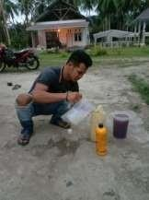
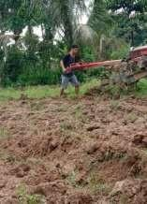

Gambar 1Pembuatan Pupuk
Gambar 2 Pengolahan Lahan

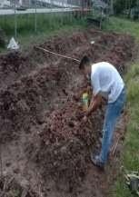
Gambar 3 Penanaman

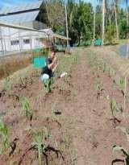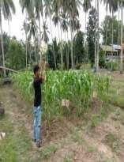
Gambar 4 Pengukuran 15 HST
Gambar 5 Pengukuran 30 HST

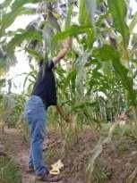

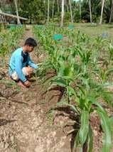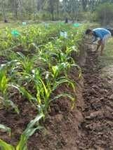
Gambar 7 Pembersihan Gulma
Gambar 8 Pembersihan Gulma

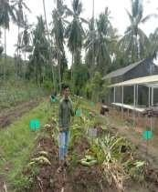

DESKRIPSI BENIH
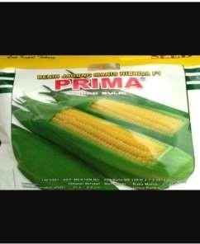

Nama Latin : Zea mays saccharat stur

Varietas : Prima

Bulir Jagung : Manis 13%

Warna Benih : Kuning

Berat Tongkol : 350 gr Panjang Tongkol : 21cm Diameter Tongkol : 5,0 cm Umur Panen : 75 HST

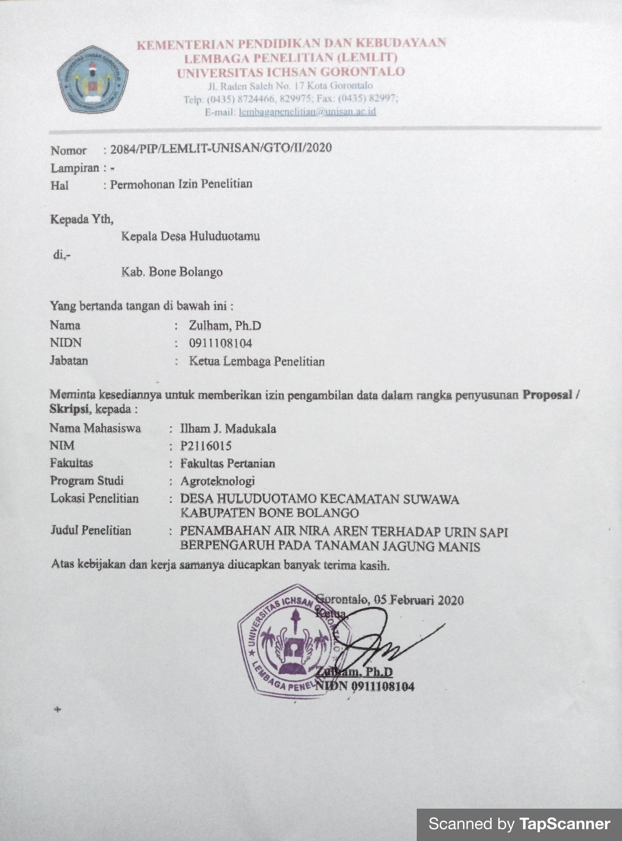
40
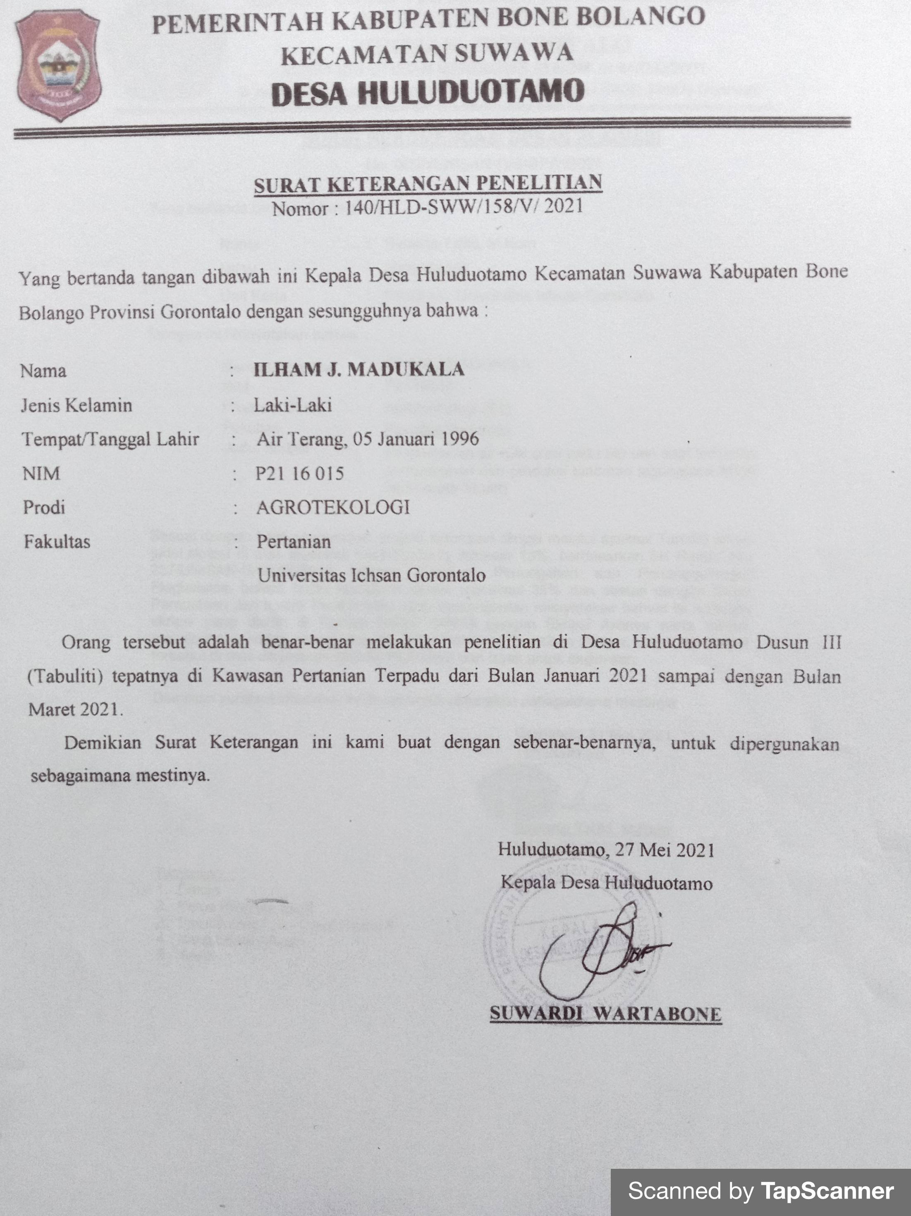
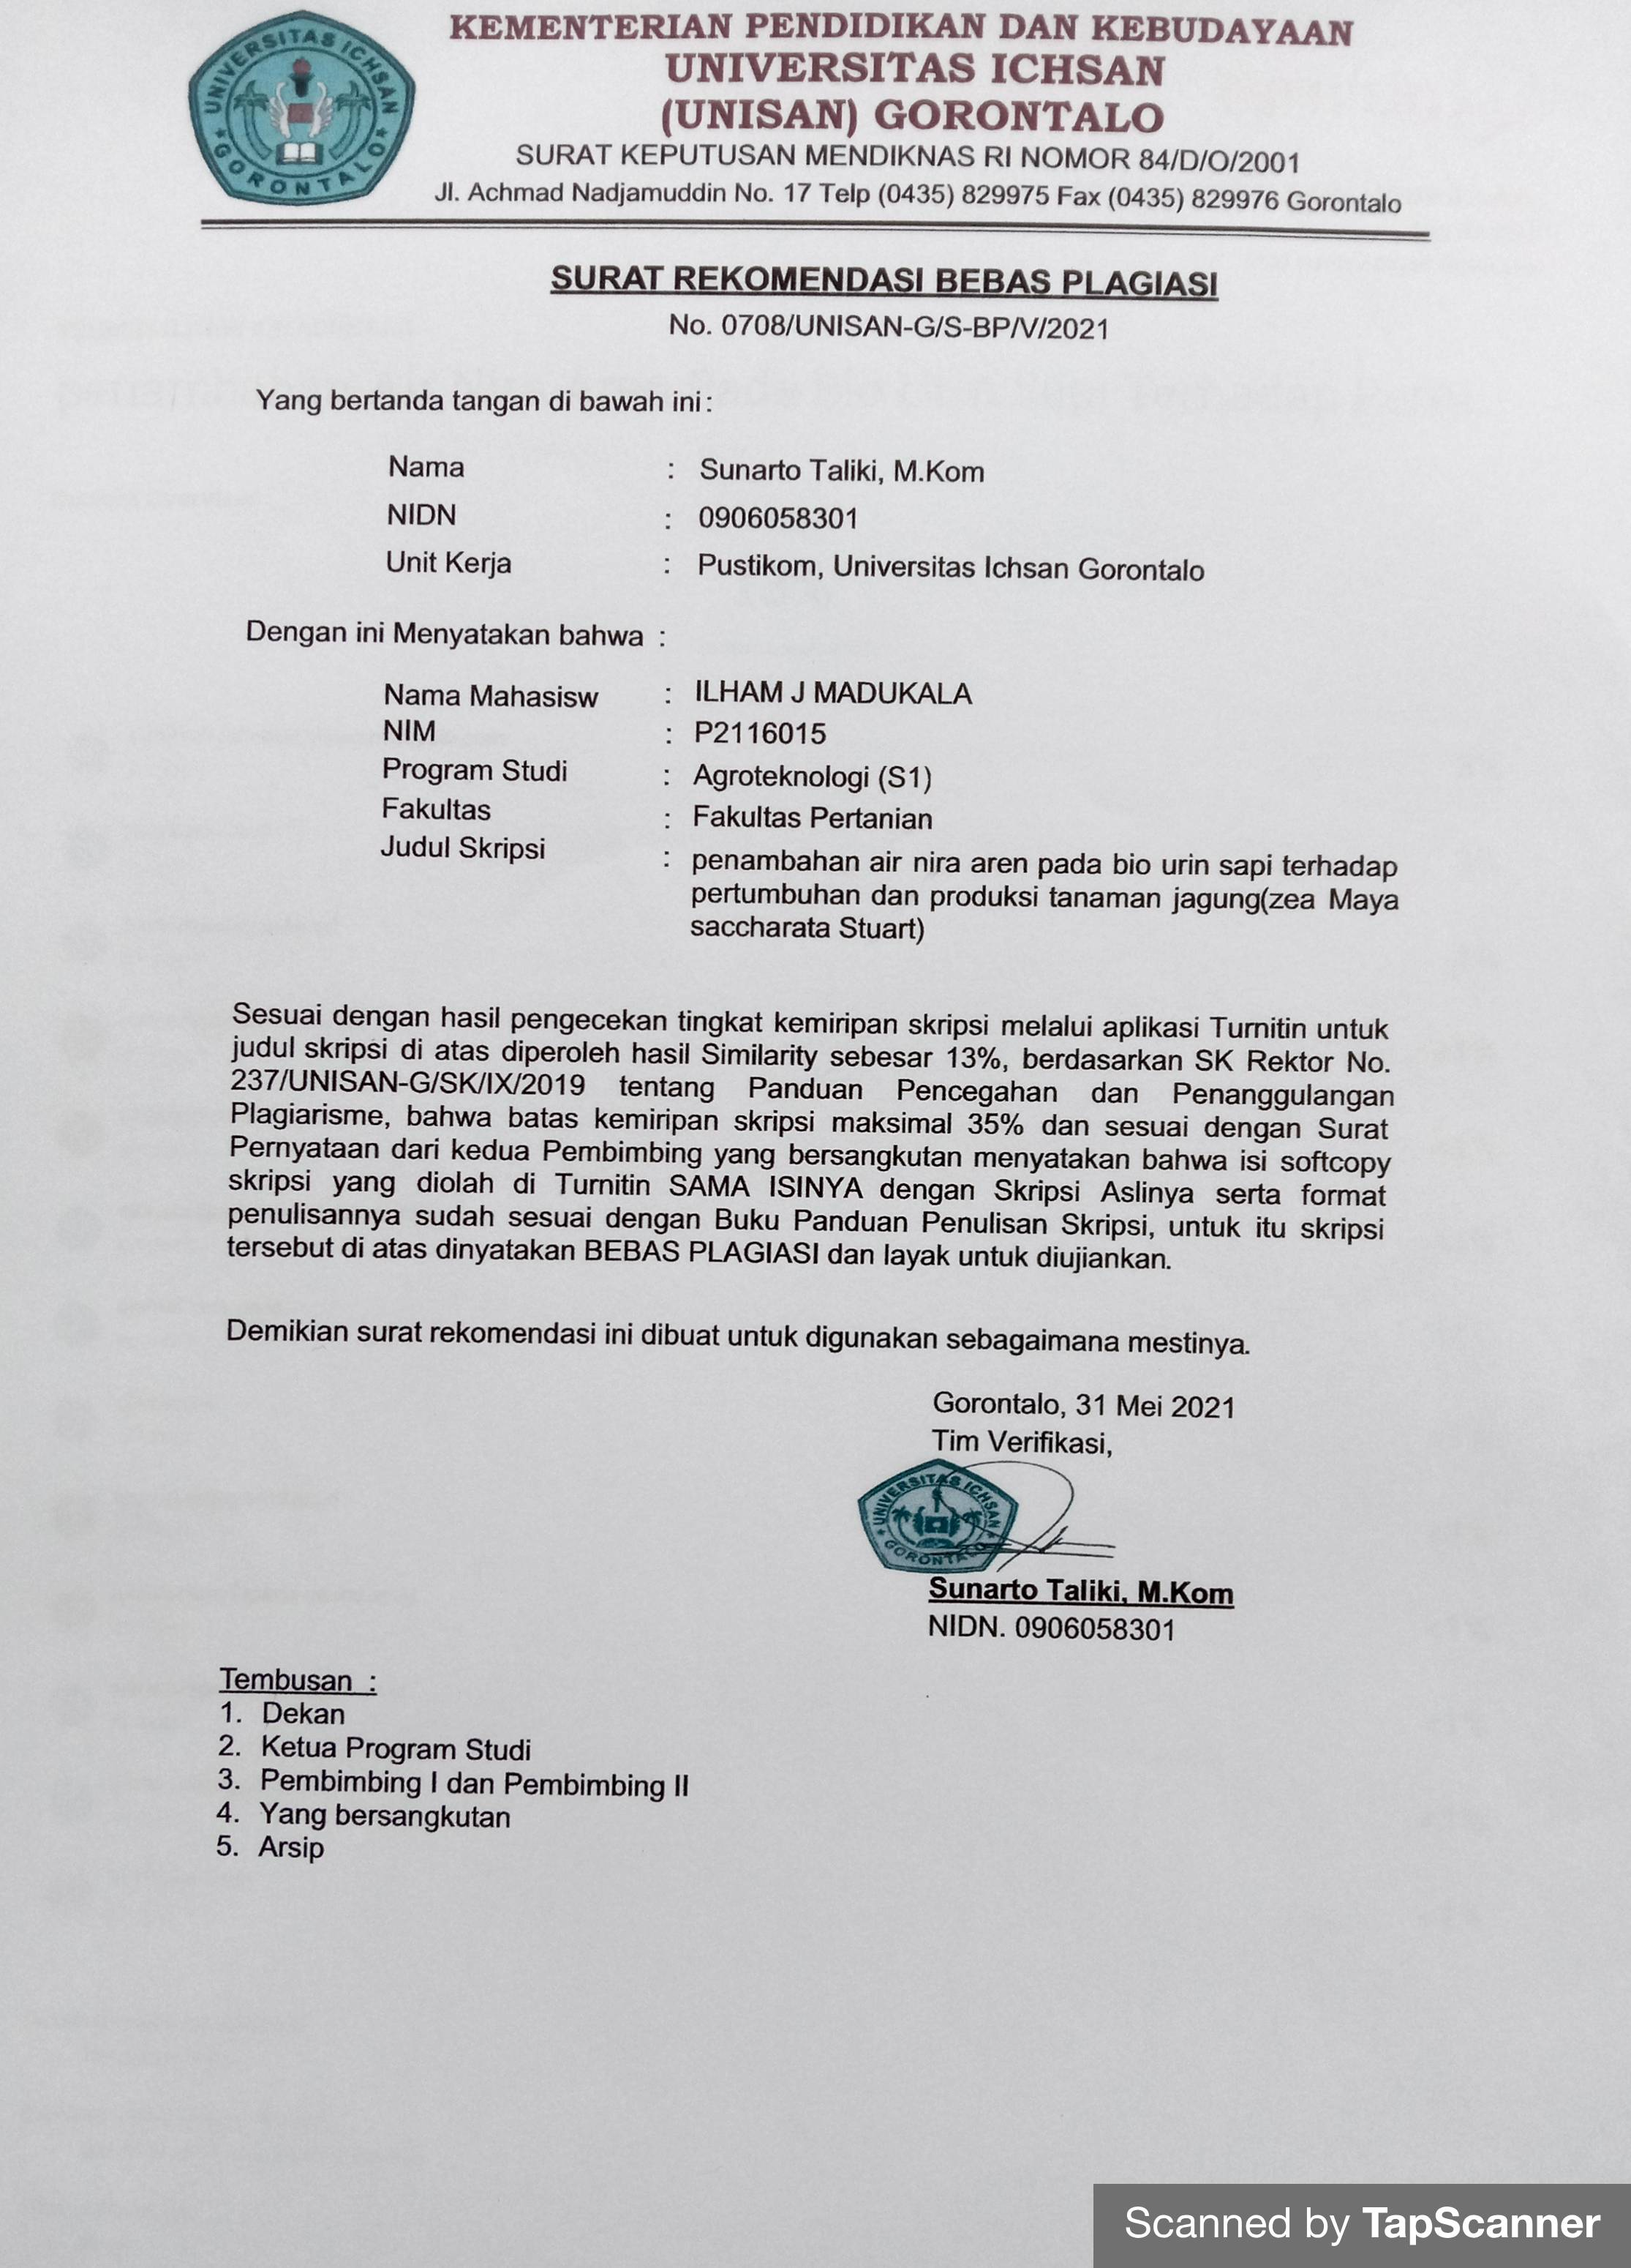
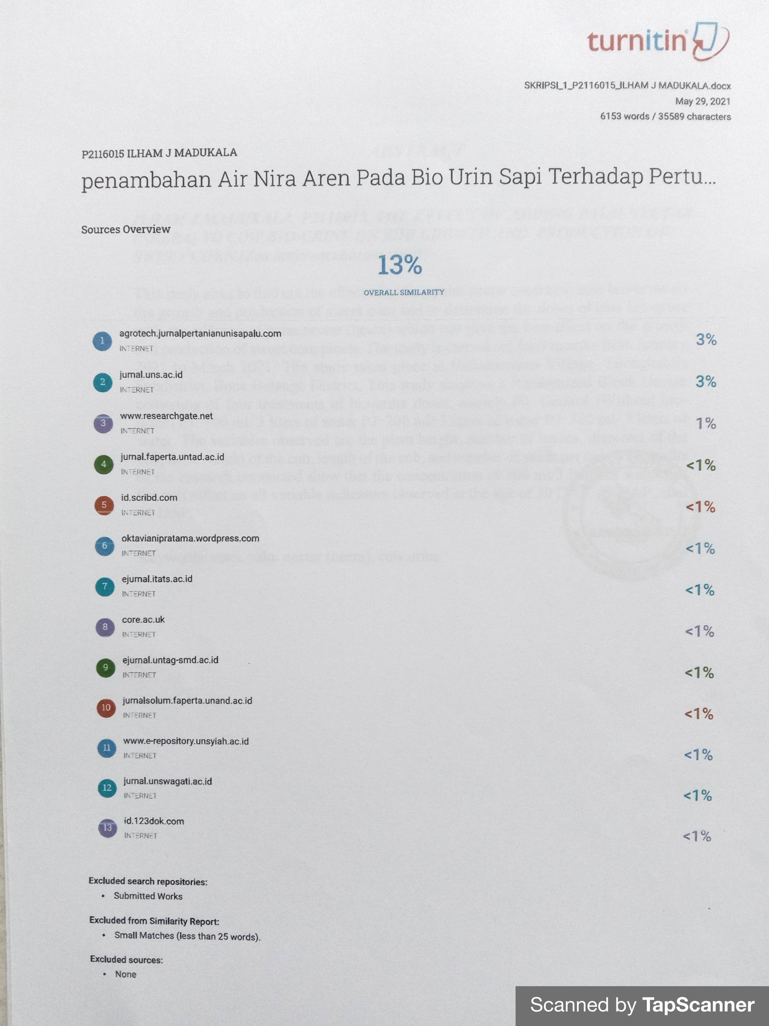
ABSTRACT

ILHAM J MADUKALA. P2116015. THE EFFECT OF ADDING PALM NECTAR (NEERA) TO COW BIO-URINE ON THE GROWTH AND PRODUCTION OF
SWEET CORN (Zea mays saccharata sturt)


This study aims to find out the effect of adding palm nectar (neera) to cow bio-urine on the growth and production of sweet corn and to determine the doses of cow bio-urine with the addition of palm nectar (neera) which can give the best effect on the growth and production of sweet corn plants. The study is carried out for 3 months from January 2021 to March 2021. The study takes place at Huluduotamo Village, Tilongkabila Subdistrict, Bone Bolango District. This study employs a Randomized Block Design consisting of four treatments of bio-urine doses, namely P0: Control (Without bio- urine) P1: 100 ml/ 3 liters of water P2: 200 ml/ 3 liters of water P3: 300 ml/ 3 liters of water. The variables observed are the plant height, number of leaves, diameter of the cob, fresh weight of the cob, length of the cob, and number of seeds per cob. The results of the research conducted show that the concentration of 300 ml/3 liters of water has the best effect on all variable indicators observed at the age of 30 DAP, 45 DAP., and 60 DAP.

Keywords: corn, palm nectar (neera), cow urine

ABSTRAK

ILHAM J MADUKALA, P2116015. PENGARUH PENAMBAHAN AIR NIRA AREN PADA BIO URIN SAPI TERHADAP PERTUMBUHAN DAN PRODUKSI
JAGUNG MANIS (Zea mays saccharata sturt)

Penelitian ini bertujuan untuk mengetahui pengaruh penambahan air nira aren pada bio urin sapi pada petumbuhan dan produksi jagung manis, dan mengetahui dosis bio urin sapi dengan tambahan air nira aren yang dapat memberikan pengaruh terbaik terhadap pertumbuhan dan produksi tanaman jagung manis. Penelitian dilaksanakan selama 3 bulan dari bulan Januari 2021 sampai Maret 2021. Lokasi penelitian di Desa Huluduotamo, Kecamatan Tilongkabila, Kabupaten Bone Bolango Penelitian ini menggunakan Rancangan Ancang Kelompok (RAK) yang terdiri atas empat perlakuan dosis bio urin yaitu P0 : Kontrol (Tanpa bio urin) P1 : 100 ml/ 3 Liter air P2 : 200 ml/ 3 Liter air P3
: 300 ml/ 3 Liter air. Variabel yang diamati berupa tinggi tanaman, jumlah daun, diameter tongkol, berat segar tongkol, panjang tongkol, dan jumlah biji per- tongkol. Hasil dari penelitian yang dilakukan menunjukan konsentrasi 300 ml/ 3 Liter air memberikan pengaruh terbaik terhadap semua indikator variabel yang diamati pada umur 30 HST,45 HST.dan 60 HST

Kata kunci: jagung,air nira, urin sapi

DAFTAR RIWAYAT HIDUP


ILHAM J MADUKALA, Lahir di Air Terang pada tanggal 5 Januari 1996, Agama Islam, Tempat Tinggal Desa Air Terang Kecamatan Tiloan Kabupaten Buol Provinsi Sulawesi Tengah, Anak Pasangan Juhar Madukala dan Enong K Lamu, Penulis Menyelesaikan Pendidikan Sekolah Dasar (SD) di SDN 15 Momunu Pada Tahun 2010, Pada Tahun 2013 menyelesaikan Pendidikan di SMP Negeri 1 Tiloan, Pada Tahun 2016 Menyelesaikan Pendidikan di SMK Negeri 1 Tiloan, Kemudian Pada Tahun 2016 Penulis
Mendaftarkan Diri Sebagai Mahasiswa di Perguruan Tinggi Universitas Ichsan Gorontalo pada program Studi Agroteknologi Fakultas Pertanian.

